TRƯỜNG ĐẠI HỌC CÔNG THƯƠNG TP. HCM
KHOA CÔNG NGHỆ THÔNG TIN

BÁO CÁO ĐỒ ÁN CUỐI KÌ MÔN CƠ SỞ DỮ LIỆU NO SQL
ĐỀ TÀI:
TÌM HIỂU CÔNG CỤ REDIS INSIGHT ĐỂ QUẢN TRỊ VÀ KHAI THÁC REDIS TRONG “QUẢN LÝ PHIÊN ĐĂNG NHẬP NGƯỜI DÙNG” VÀ XÂY DỰNG ỨNG DỤNG MINH HỌA
Giảng viên hướng dẫn: ThS. Trần Thị Vân Anh
Lớp học phần: 15DHTH07 - 010100060704
Sinh viên thực hiện:
1. Nguyễn Hoàng Bảo – 2001240033 (Nhóm trưởng)
2. Nguyễn Thế Anh – 2001240015
3. Huỳnh Trọng Nhân – 2001240323

Tp. HCM, tháng 10 năm 2026

LỜI CẢM ƠN
Để hoàn thành Báo cáo học phần Cơ sở dữ liệu NoSQL này, nhóm chúng em xin gửi lời cảm ơn chân thành nhất đến Ban giám hiệu Trường Đại học Công Thương TP. HCM và Khoa Công nghệ Thông tin đã tạo điều kiện thuận lợi về môi trường học tập và cung cấp đầy đủ cơ sở vật chất cho chúng em trong suốt quá trình học tập.
Đặc biệt, nhóm chúng em xin gửi lời cảm ơn sâu sắc nhất đến ThS. Trần Thị Vân Anh giảng viên hướng dẫn học phần Cơ sở dữ liệu NoSQL. Trong suốt quá trình giảng dạy và thực hiện đề tài, cô đã nhiệt tình truyền đạt những kiến thức chuyên môn quý báu, tận tình hướng dẫn, góp ý và định hướng giúp nhóm chúng em vượt qua những khó khăn trong quá trình nghiên cứu, phân tích và hoàn thiện ứng dụng.
Mặc dù nhóm đã cố gắng nỗ lực hết mình để hoàn thành đề tài một cách trọn vẹn nhất, tuy nhiên do kiến thức và kinh nghiệm thực tế còn hạn chế nên bài báo cáo chắc chắn khó tránh khỏi những thiếu sót. Nhóm chúng em rất mong nhận được những ý kiến đóng góp, nhận xét quý báu từ cô cũng như các quý thầy cô trong Khoa để bài báo cáo được hoàn thiện hơn, đồng thời giúp chúng em tích lũy thêm nhiều kinh nghiệm bổ ích cho các đồ án tiếp theo.
Chúng em xin kính chúc ThS. Trần Thị Vân Anh cùng toàn thể thầy cô Khoa Công nghệ Thông tin - Trường Đại học Công Thương TP. HCM luôn dồi dào sức khỏe, hạnh phúc và gặt hái được nhiều thành công trong sự nghiệp giáo dục!
Nhóm
Xin chân thành cảm ơn!

BẢNG PHÂN CÔNG VIỆC NHÓM
STT | Họ và tên | Công việc | Phần trăm đóng góp
1 | Nguyễn Hoàng Bảo | -Xây dựng Database, thiết kế database  -Thiết kế ứng dụng, triển khai đầy đủ các chức năng, nghiệp vụ cơ bản (thêm, sửa, xóa)  -Kết nối ứng dụng với Redis Insight | 35%
2 | Nguyễn Thế Anh | -Tìm hiểu lý thuyết và cài đặt Tool theo yêu cầu đề tài  -Trình bày chi tiết các chức năng của Tool đã tìm hiểu  -Triển khai ứng dụng | 33%
3 | Huỳnh Trọng Nhân | -So sánh điểm mạnh, điểm yếu của Tool đang thực hiện với  một GUI Tool khác.  -Nêu bậc điểm mạnh của Tool đang thực hiện với các loại  ứng dụng Database nào  - Truy vấn cơ bản và nâng cao của Redis Insight | 32%
Tổng |  |  | 100%

DANH MỤC HÌNH
Hình 1.1: Giao diện chính của Redis Insight 2
Hình 1.2: Chức năng Data Browser của Redis Insight 4
Hình 1.3: Chức năng Workbench/Cli của Redis Insight 5
Hình 1.4: Trực quan hóa dữ liệu chuỗi thời gian của bạn. 5
Hình 1.5: Dữ liệu của profiler 6
Hình 1.6: Biểu đồ phân bổ dung lượng RAM và số lượng Key 7
Hình 1.7: Bảng phân tích danh sách các Namespace tiêu tốn bộ nhớ nhất 7
Hình 1.8: Biểu đồ dự báo dung lượng bộ nhớ được giải phóng theo thời gian 8
Hình 1.9: Bảng phân tích danh sách Top Keys có độ dài/kích thước lớn nhất 8
Hình 1.10: Giao diện gửi và nhận tin nhắn thử nghiệm qua kênh Pub/Sub 9
Hình 4.1: Dữ liệu mẫu trên tab Browse của Redis Insight 26
Hình 4.2: Kết quả Câu 1, 2, 6, 7, 13 27
Hình 4.3: Kết quả Câu 3, 4, 5, 12 27
Hình 4.4: Kết quả Câu 8, 9, 15 28
Hình 4.5: Kết quả Câu 10, 11, 14 29
Hình 4.6: Kết quả Câu 16 trên khung CLI 29
Hình 4.7: Kết quả Câu 17 và 18 30
Hình 4.8: Kết quả Câu 19 30
Hình 4.9: Kết quả Câu 20 31
Hình 4.10: Kết quả Câu 21 31
Hình 5.1: Giao diện đăng nhập 32
Hình 5.2: Đăng nhập thành công 33
Hình 5.3: Đăng nhập không thành công 33
Hình 5.4: Thời gian đã được reset cho người dùng 34
Hình 5.5: Giao diện phiên của tôi 35
Hình 5.6: Lịch sử của người dùng đăng nhập vào hệ thống 36
Hình 5.7: Giao diện của quản trị 37
Hình 5.8: Giao diện thêm tài khoản 38
Hình 5.9: Giao diện sửa tài khoản 39
Hình 5.10: Cảnh cáo trước khi xóa tài khoản 40
Hình 5.11: Tài khoản sau khi bị vô hiêu hóa 41
Hình 5.12: Tài khoản sau khi bị buộc đăng xuất 42

DANH MỤC BẢNG
Bảng 2.1: Bảng so sánh Redis insight với Another Redis Desktop Manager 10
Bảng 4.1: Tài khoản và phiên đăng nhập mẫu 25
Bảng 4.2: Các truy vấn key và TTL 26
Bảng 4.3: Các truy vấn trên Hash phiên 27
Bảng 4.4: Các truy vấn trên Set danh sách phiên 28
Bảng 4.5: Các truy vấn trên List và String 28

MỤC LỤC

LỜI CẢM ƠN i
BẢNG PHÂN CÔNG VIỆC NHÓM ii
DANH MỤC HÌNH, BẢNG iii
MỤC LỤC iv
MỞ ĐẦU 1
CHƯƠNG 1. CƠ SỞ LÝ THUYẾT VÀ CÀI ĐẶT 2
1.1. Lý thuyết Redis Insight 2
1.2. Quy trình quản trị & khai thác quản lý phiên đăng nhập người dùng bằng Redis Insight 3
1.3. Các chức năng chính của Redis Insight 3
1.3.1. Data Browser (Trình duyệt Dữ liệu) 4
1.3.2. Workbench/Cli (Bàn làm việc) 4
1.3.3. Performance & Profiler (Giám sát log và trực quan) 6
1.3.4. Memory Analyzer ( Phân tích dung lượng Ram) 6
1.3.3. Pub/Sub & Streams Visualizer (Lượng thông điệp thời gian trực) 8
CHƯƠNG 2: SO SÁNH REDIS INSIGHT VỚI CÁC GUI TOOL KHÁC 10
2.1. Giới thiệu hai công cụ 10
2.2. So sánh điểm mạnh và điểm yếu 10
2.2.1. Bảng so sánh 10
2.2.2. Điểm mạnh của Redis Insight 11
2.2.3. Điểm yếu của Redis Insight 12
2.3. Điểm mạnh của Redis Insight đối với các loại ứng dụng cơ sở dữ liệu 12
2.4. Kết luận 14
CHƯƠNG 3: PHÂN TÍCH VÀ THIẾT KẾ ỨNG DỤNG 14
3.1. Mô tả bài toán 14
3.1.1. Yêu cầu bài toán 14
3.1.2. Phân quyền và chức năng hệ thống 14
3.1.3. Yêu cầu chức năng 15
3.2. Kiến trúc lưu trữ kết hợp SQL Server và Redis 16
3.2.1. Tổng quan kiến trúc 16
3.2.2. Vai trò của SQL Server 17
3.2.3. Vai trò của Redis 17
3.2.4. Mối quan hệ giữa SQL Server và Redis 18
3.3 Thiết kế dữ liệu trên Redis 18
3.3.1. Tổng quan các key Redis 18
3.3.2. Cấu trúc key phiên đăng nhập 19
3.3.3. Cấu trúc danh sách phiên của người dùng 20
3.3.4. Cấu trúc log đăng nhập 21
3.3.5. Cấu trúc đếm số lần đăng nhập sai 22
3.4. Sơ đồ quy trình Đăng nhập 23
3.5. Sơ đồ quy trình Đăng xuất 23
3.6. Thiết kế bảo mật 23
3.6.1. Các giải pháp đã áp dụng 23
3.6.2. Hạn chế của hệ thống 24
3.7. Kết luận 24
CHƯƠNG 4: TRUY VẤN CƠ BẢN VÀ NÂNG CAO TRÊN REDIS INSIGHT 25
4.1. Chuẩn bị môi trường và dữ liệu mẫu 25
4.1.1. Môi trường thực hiện 25
4.1.2. Dữ liệu mẫu 25
4.2. Truy vấn cơ bản 26
4.2.1. Truy vấn key và thời gian sống (TTL) 26
4.2.2. Truy vấn thông tin phiên (Hash) 27
4.2.3. Truy vấn danh sách phiên của người dùng (Set) 28
4.2.4. Truy vấn log đăng nhập và đăng nhập sai (List, String) 28
4.3. Truy vấn nâng cao 29
4.3.1. Câu 16: Đăng nhập nguyên tử bằng giao dịch 29
4.3.2. Câu 17: Buộc đăng xuất toàn bộ phiên của một tài khoản 29
4.3.3. Câu 18: Tìm tài khoản chưa có phiên bằng phép toán tập hợp 30
4.3.4. Câu 19: Phát hiện và dọn phiên không hoạt động 30
4.3.5. Câu 20: Ghi nhật ký kiểm toán bằng Stream 31
4.3.6. Câu 21: Tìm kiếm phiên bằng RediSearch 31
4.4. Kết luận 31
CHƯƠNG 5: TRIỂN KHAI ỨNG DỤNG 32
5.1 Phần Đăng Nhập 32
5.2. Phiên Đăng Nhập 33
5.2.1 Gia hạn phiên 34
5.2.2 Phiên của tôi 35
5.2.3 Lịch sử 35
5.3 Quản Trị 36
5.3.1 Thêm Tài khoản 37
5.3.2 Sửa Tài khoản 38
5.3.3 Xóa Tài khoản 39
5.3.4 Kích hoạt/Khóa tài khoản 40
5.3.5 Buộc đăng xuất tài khoản 41
5.3.6 Export Redis/Import Redis 42
5.4 Kết luận 43
TÀI LIỆU THAM KHẢO 44

MỞ ĐẦU
Trong các hệ thống phần mềm hiện đại, việc quản lý phiên đăng nhập người dùng (User Session Management) đóng vai trò vô cùng quan trọng nhằm đảm bảo tính an toàn, bảo mật và trải nghiệm liền mạch cho người dùng. Khi hệ thống mở rộng quy mô, các giải pháp lưu trữ phiên truyền thống trên cơ sở dữ liệu quan hệ thường gặp phải hạn chế về tốc độ truy xuất và khả năng mở rộng. Để khắc phục bài toán này, Redis – hệ quản trị cơ sở dữ liệu In-Memory NoSQL với ưu thế về tốc độ xử lý vượt trội và cơ chế quản lý thời gian sống (TTL) tự động – đã trở thành giải pháp tiêu chuẩn được ứng dụng rộng rãi.
Tuy nhiên, việc theo dõi và quản trị các cấu trúc dữ liệu phức tạp trên Redis thông qua giao diện dòng lệnh (CLI) truyền thống thường gặp nhiều khó khăn trong khâu quan sát và chẩn đoán sự cố. Công cụ Redis Insight ra đời cung cấp giao diện đồ họa trực quan, hỗ trợ hiệu quả cho các nhà phát triển trong việc duyệt dữ liệu, theo dõi hiệu năng thời gian thực và phân tích bộ nhớ đệm RAM.
Nhận thấy tính thực tiễn cao của công nghệ, nhóm chúng em thực hiện đề tài: “Tìm hiểu công cụ Redis Insight để quản trị và khai thác Redis trong ‘Quản lý phiên đăng nhập người dùng’ và xây dựng ứng dụng minh họa”. Đồ án tập trung nghiên cứu các tính năng cốt lõi của Redis Insight, thiết kế mô hình lưu trữ kết hợp giữa SQL Server và Redis, từ đó xây dựng ứng dụng minh họa bằng WinForms (C#) cùng hệ thống các truy vấn từ cơ bản đến nâng cao.
Mặc dù đã cố gắng hoàn thiện đề tài một cách chỉn chu nhất, song bài báo cáo chắc chắn khó tránh khỏi những thiếu sót. Nhóm chúng em rất mong nhận được những góp ý quý báu từ Thầy Cô để tiếp tục hoàn thiện kiến thức và nâng cao kỹ năng thực hành.

CHƯƠNG 1. CƠ SỞ LÝ THUYẾT VÀ CÀI ĐẶT

1.1. Lý thuyết Redis Insight
Redis Insight là công cụ GUI trực quan chính thức do Redis phát triển, giúp trực quan hóa, truy vấn và tối ưu hóa dữ liệu lưu trữ trong Redis. Trong bài toán Quản lý phiên đăng nhập người dùng (User Session Management), Redis Insight đóng vai trò như một bộ điều khiển trung tâm giúp các nhà phát triển quan sát dữ liệu session theo thời gian thực, khắc phục sự cố và kiểm tra thời gian hết hạn (TTL). Thay vì phải thực hiện toàn bộ thao tác bằng các câu lệnh Redis trên Command Line, Redis Insight cung cấp giao diện đồ họa giúp người dùng dễ dàng xem, thêm, sửa, xóa và phân tích dữ liệu.
- Hỗ trợ đa nền tảng: Được xây dựng trên framework Electron, chạy mượt mà dưới dạng phần mềm máy tính trên Windows, macOS, và Linux.
- Môi trường linh hoạt: Ngoài bản cài đặt desktop, phần mềm còn có thể chạy dưới dạng container Docker hoặc triển khai trong cụm Kubernetes
- Khả năng kết nối diện rộng: Tự động phát hiện và kết nối tới mọi mô hình Redis bao gồm Redis Open Source độc lập, Redis Cluster, Redis Sentinel, Redis Cloud, Amazon ElastiCache, và Azure Managed Redis.
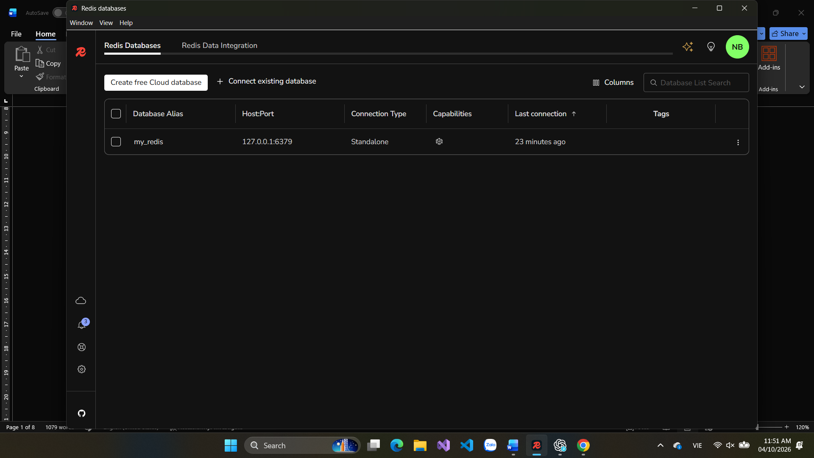
Hình 1.1: Giao diện chính của Redis Insight

1.2. Quy trình quản trị & khai thác quản lý phiên đăng nhập người dùng bằng Redis Insight
Bước 1: Kết nối cơ sở dữ liệu Redis
Khởi chạy Redis Insight, chọn Add Redis Database, nhập Host, Port (mặc định 6379) và thông tin xác thực (Username/Password).
Bước 2: truy vấn và Lọc các Session người dùng
Vào tab Browser. Tại ô tìm kiếm, nhập pattern như session:* hoặc session:user:* để chỉ lọc ra các Key chứa thông tin phiên đăng nhập.
Bước 3: Kiểm tra chi tiết và điều chỉnh TTL (Time To Live)
Chọn vào một Session Key cụ thể. Kiểm tra trường TTL (thời gian sống còn lại tính bằng giây). Bạn có thể bấm chỉnh sửa TTL trực tiếp để ép Session hết hạn sớm hoặc gia hạn phiên.
Bước 4: Đăng xuất cưỡng chế (Force Logout) hoặc thu hồi quyền
Để đăng xuất một người dùng từ xa (ví dụ phát hiện thiết bị lạ), tìm Key session:<user_id> tương ứng và chọn biểu tượng Trash/Delete để xóa Session khỏi RAM ngay lập tức.
Bước 3: Chẩn đoán sự cố với Workbench / Profiler
Nếu người dùng bị vô hiệu hóa phiên đột ngột, mở tab Workbench chạy lệnh MONITOR hoặc bật Profiler để kiểm tra real-time các ứng dụng nào đang gửi lệnh xóa (DEL) hoặc chỉnh sửa tới Redis.

1.3. Các chức năng chính của Redis Insight
Redis Insight có 3 chức năng chính:
- Data Browser (Trình duyệt Dữ liệu)
- Workbench/Cli (Bàn làm việc)
- Performance & Profiler (Giám sát log và trực quan)
- Memory Analyzer ( Phân tích dung lượng Ram)
- Pub/Sub & Streams Visualizer (Lượng thông điệp thời gian trực)

1.3.1. Data Browser (Trình duyệt Dữ liệu)
Data Browser là cho phép tìm kiếm, lọc, xem và chỉnh sửa trực tiếp các kiểu dữ liệu Redis phức tạp với định dạng cây rõ ràng và công cụ Search/Indexing nâng cao.
Tính năng cốt lõi gồm:
- Hỗ trợ kiểu dữ liệu cơ bản: String, Hash, List, Set, ZSet
- Hỗ trợ mô hình mở rộng: RedisJSON, RedisSearch, Vector Search
- Lọc nhanh theo Pattern (VD: user:*), TTL, hoặc nhóm Namespace
- Chỉnh sửa giá trị trực tiếp với JSON Tree Editor và mã hóa Base64
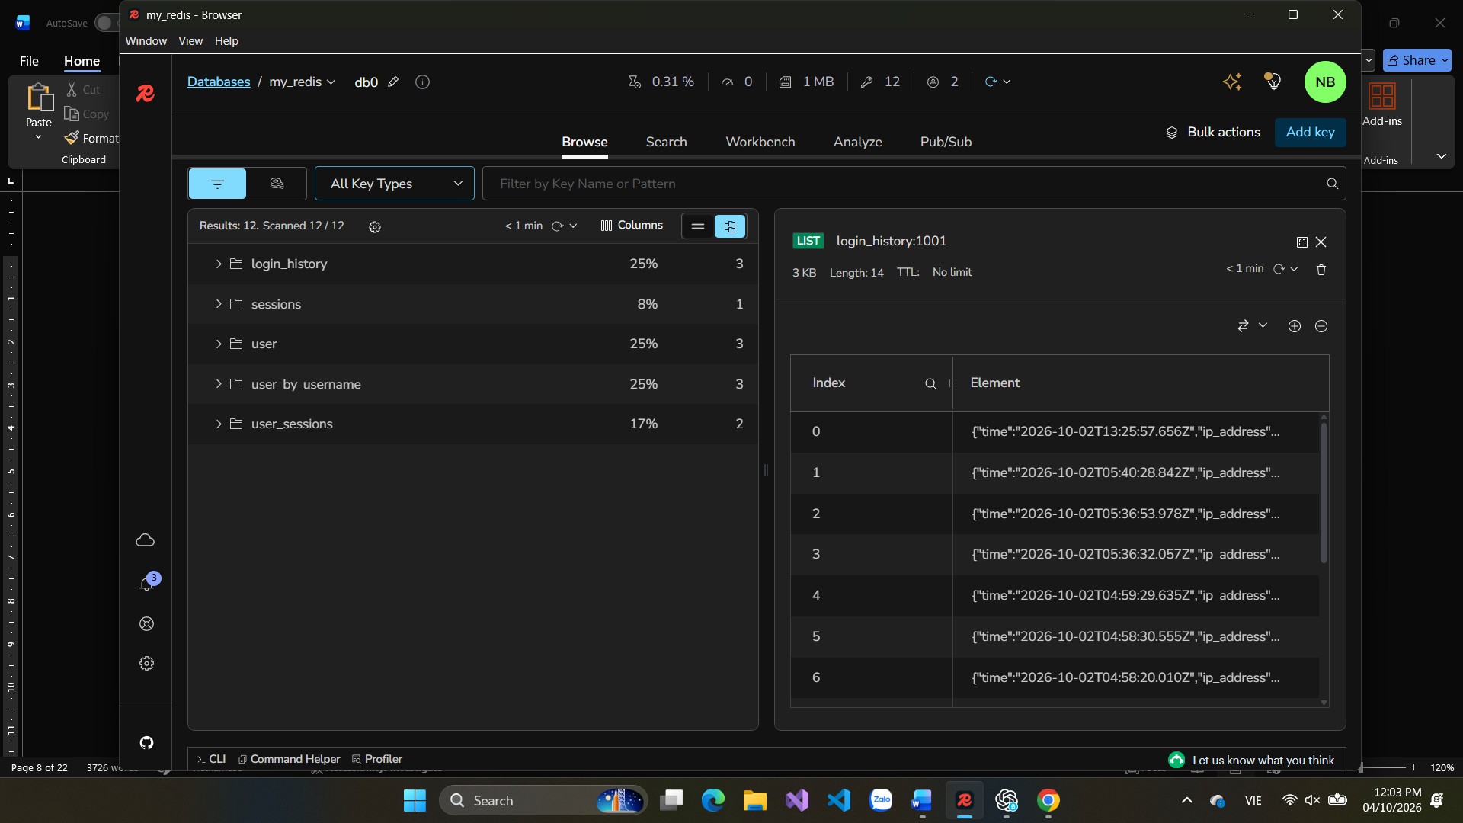
Hình 1.2: Chức năng Data Browser của Redis Insight

1.3.2. Workbench/Cli (Bàn làm việc)
Môi trường làm việc tích hợp CLI nâng cao với tính năng gợi ý cú pháp, tự động hoàn thành lệnh, và khả năng chạy chuỗi kịch bản lệnh phức tạp.
Tính năng cốt lõi gồm:
- Autocomplete cú pháp lệnh Redis theo thời gian thực kèm tài liệu hướng dẫn
- Trình soạn thảo hỗ trợ thực thi nhiều dòng lệnh (Multi-line Scripts)
- Trực quan hóa kết quả đầu ra dạng Bảng, JSON, hoặc cây cấu trúc
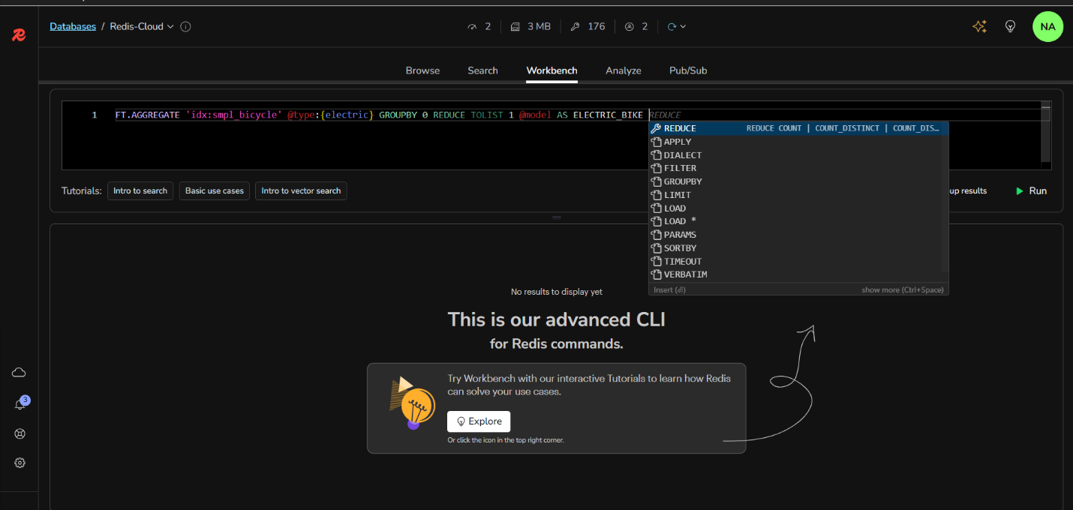
- Lưu trữ lịch sử lệnh và danh sách kịch bản hay dùng (Saved Snippets)
Hình 1.3: Chức năng Workbench/Cli của Redis Insight
Workbench cũng bao gồm:
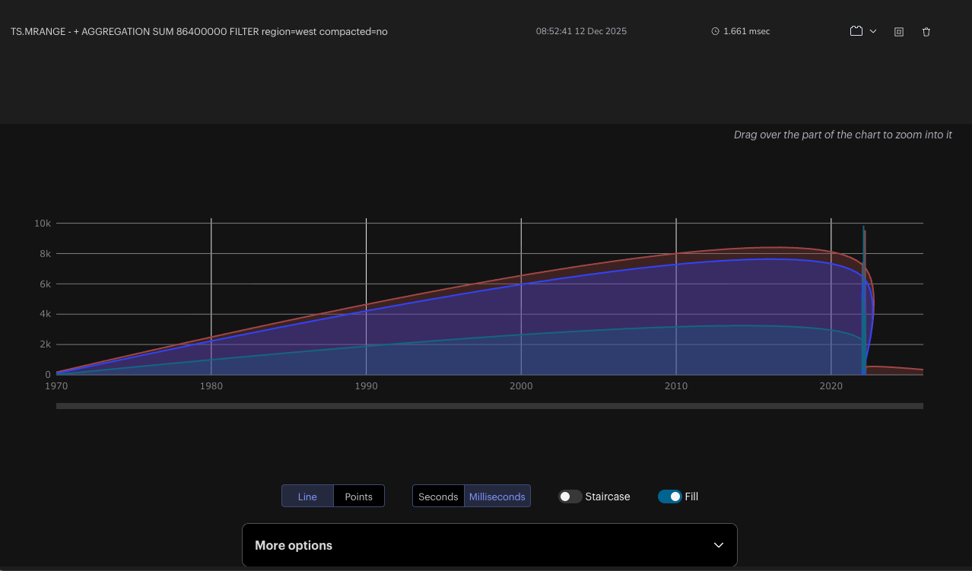
Hiển thị trực quan các chỉ
Hình 1.4: Trực quan hóa dữ liệu chuỗi thời gian của bạn.

1.3.3. Performance & Profiler (Giám sát log và trực quan)
Theo dõi chỉ số hiệu năng theo thời gian thực (Throughput, Latency, Operations/sec) và phát hiện các truy vấn chậm gây nghẽn hệ thống.
Tính năng cốt lõi gồm:
- Biểu đồ chỉ số trực tiếp: Ops/sec, Connected Clients, Hit Rate
- Phân tích danh sách Slowlog để phát hiện truy vấn thực thi lâu
- Công cụ Command Profiler đo chi tiết thời gian phản hồi
- Cảnh báo mức độ sử dụng CPU và lưu lượng đường truyền
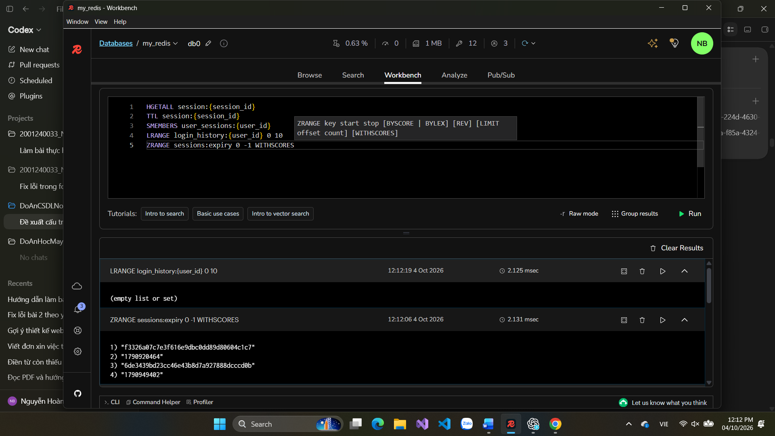
Hình 1.5: Dữ liệu của profiler

1.3.4. Memory Analyzer ( Phân tích dung lượng Ram)
Phân tích chi tiết sự phân bổ bộ nhớ trong RAM, tìm ra các Key chiếm dung lượng lớn nhất (Bigkeys) để tối ưu chi phí hạ tầng.
Tính năng cốt lõi gồm:
- Sơ đồ Treemap phân bổ dung lượng bộ nhớ theo Namespace
- Phát hiện top Key/Hash có kích thước và số lượng phần tử lớn nhất
- Khuyến nghị chính sách hết hạn (TTL) cho các Key rác
- Phân tích mức độ phân mảnh bộ nhớ (Memory Fragmentation Ratio)
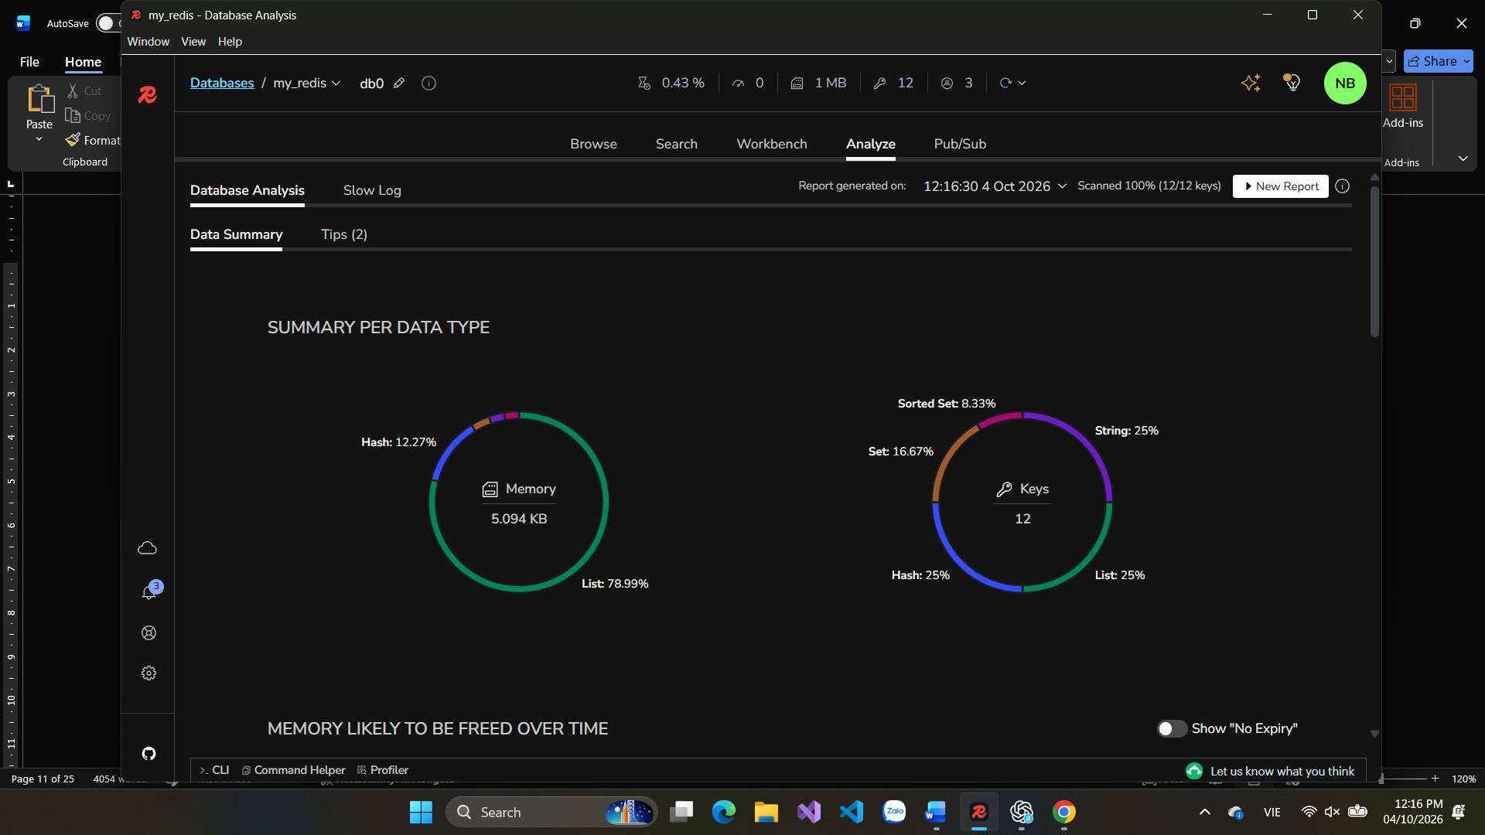
Hình 1.6: Biểu đồ phân bổ dung lượng RAM và số lượng Key
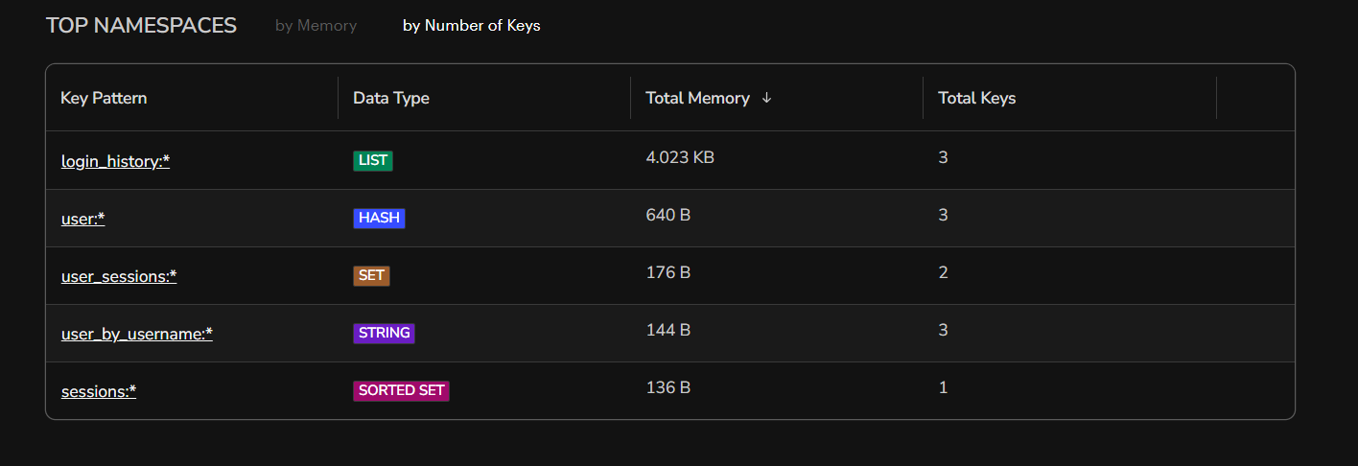
Hình 1.7: Bảng phân tích danh sách các Namespace tiêu tốn bộ nhớ nhất

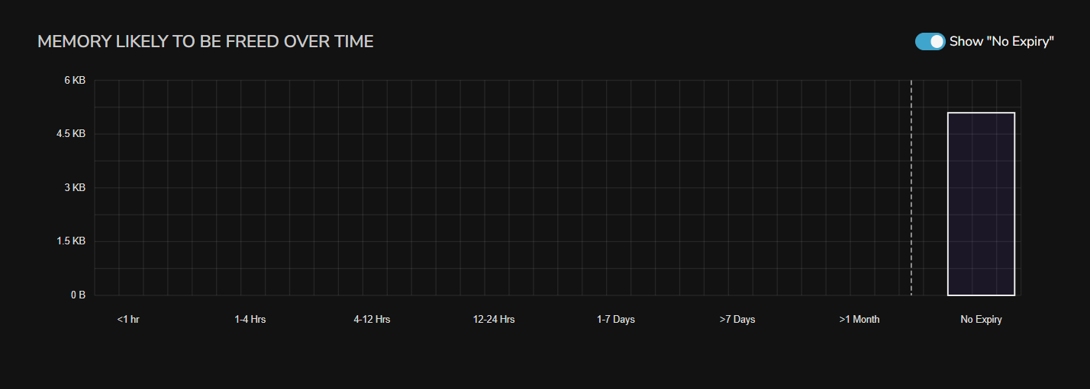
Hình 1.8: Biểu đồ dự báo dung lượng bộ nhớ được giải phóng theo thời gian
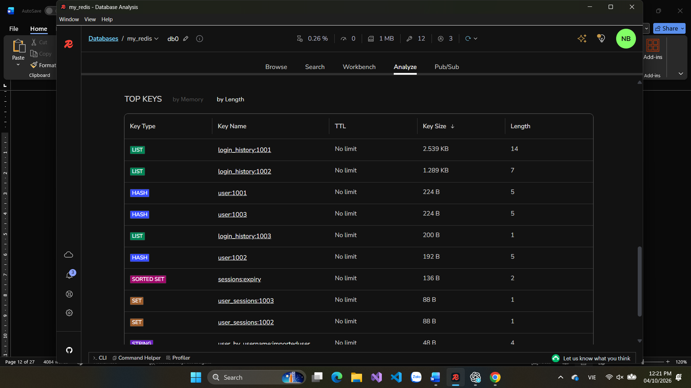
Hình 1.9: Bảng phân tích danh sách Top Keys có độ dài/kích thước lớn nhất

1.3.3. Pub/Sub & Streams Visualizer (Lượng thông điệp thời gian trực)
Công cụ giám sát và kiểm thử luồng tin nhắn thời gian thực cho cả hai mô hình Pub/Sub truyền thống và Redis Streams nâng cao.
Tính năng cốt lõi gồm:
- Subscribe và theo dõi nội dung tin nhắn trên Channel theo thời gian thực
- Gửi thử nghiệm tin nhắn (Publish) tới các Channel
- Trực quan hóa danh sách Consumer Groups và trạng thái tin nhắn đệm (PEL) trong Stream
- Kiểm tra độ trễ xử lý tin nhắn của từng Consumer
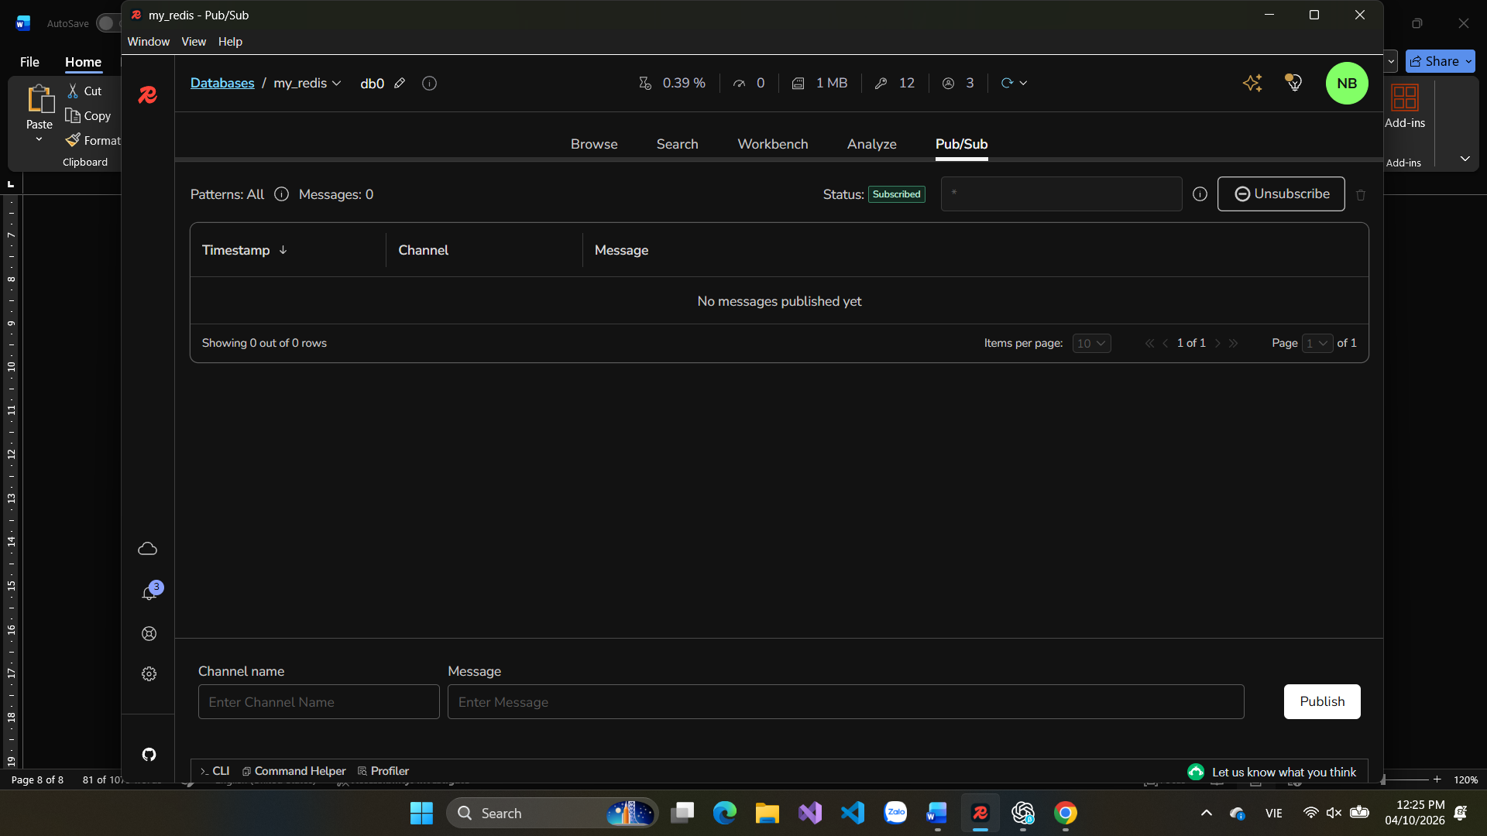
Hình 1.10: Giao diện gửi và nhận tin nhắn thử nghiệm qua kênh Pub/Sub

CHƯƠNG 2: SO SÁNH REDIS INSIGHT VỚI CÁC GUI TOOL KHÁC

2.1. Giới thiệu hai công cụ
Redis Insight là công cụ giao diện đồ họa chính thức do Redis phát triển, cung cấp miễn phí để thiết kế, phát triển và tối ưu ứng dụng sử dụng Redis. Công cụ chạy trên Windows, macOS, Linux, Docker hoặc nền web, kết nối được với Redis chạy ở máy cục bộ, Redis Cluster, Redis Sentinel và các dịch vụ đám mây như Redis Cloud. Công cụ được phát hành theo giấy phép SSPL.
Another Redis Desktop Manager là công cụ giao diện đồ họa mã nguồn mở do cộng đồng phát triển, miễn phí, chạy trên Windows, macOS và Linux. Công cụ hướng tới thao tác quản lý khóa nhanh gọn, hiển thị giá trị theo nhiều định dạng và hỗ trợ kết nối qua SSH, SSL, Sentinel và Cluster. Đây là lựa chọn phổ biến thay thế cho Redis Insight khi chỉ cần quản trị dữ liệu hằng ngày.

2.2. So sánh điểm mạnh và điểm yếu

2.2.1. Bảng so sánh
Bảng 2.1: Bảng so sánh Redis insight với Another Redis Desktop Manager
Tiêu chí | Redis Insight | Another Redis Desktop Manager
Đơn vị phát triển | Redis, công cụ chính thức | Cộng đồng mã nguồn mở
Chi phí | Miễn phí | Miễn phí
Giấy phép | SSPL | MIT
Nền tảng | Windows, macOS, Linux, Docker, web | Windows, macOS, Linux
Kiểu kết nối | Standalone, Cluster, Sentinel, SSH, TLS, Redis Cloud | Standalone, Cluster, Sentinel, SSH, SSL
Duyệt và sửa khóa | Đầy đủ theo kiểu dữ liệu, dạng danh sách và dạng cây, lọc theo kiểu và mẫu | Đầy đủ, dạng cây gọn, thao tác nhanh
Giao diện lệnh | Workbench và CLI, tự động hoàn thành lệnh, hướng dẫn tích hợp | Giao diện lệnh cơ bản
Theo dõi lệnh thời gian thực | Có Profiler chuyên dụng | Ở mức cơ bản
Phân tích bộ nhớ và khuyến nghị tối ưu | Có Database Analysis kèm khuyến nghị và lịch sử báo cáo | Hạn chế
Các kiểu dữ liệu và module mở rộng | JSON, Search, Time Series, Streams, Pub/Sub với giao diện riêng | Xem và sửa dữ liệu ở mức cơ bản
Định dạng hiển thị giá trị | JSON, Hex, ASCII và các dạng thông dụng | Nhiều bộ định dạng, cho phép tự định nghĩa bộ giải mã
Hỗ trợ AI | Redis Copilot | Không có
Mức độ gọn nhẹ | Nhiều chức năng nên nặng hơn | Gọn hơn, tập trung vào quản lý khóa
Phù hợp nhất | Phát triển, gỡ lỗi, tối ưu, học Redis | Quản trị và tra cứu dữ liệu hằng ngày

2.2.2. Điểm mạnh của Redis Insight
- Công cụ chính thức: cập nhật cùng nhịp với Redis, hỗ trợ sớm các tính năng và module mới.
- Profiler và Slow Log: cho thấy chính xác ứng dụng gửi lệnh gì đến Redis, rất hữu ích khi gỡ lỗi luồng đăng nhập, gia hạn và thu hồi phiên.
- Database Analysis: phân tích bộ nhớ, kiểu dữ liệu, khóa sắp hết hạn và đưa ra khuyến nghị cụ thể, giúp phát hiện khóa phiên thiếu TTL.
- Workbench: soạn và chạy lệnh có tự động hoàn thành, kèm hướng dẫn tích hợp nên người mới học Redis dễ làm quen.
- Hỗ trợ module và kiểu dữ liệu nâng cao: JSON, tìm kiếm, chuỗi thời gian, Streams và Pub/Sub đều có giao diện trực quan.
- Thao tác hàng loạt: xóa khóa hàng loạt theo bộ lọc, thuận tiện khi dọn phiên.
- Nhiều cách chạy: bản cài đặt trên máy, Docker hoặc web nên dễ triển khai cho cả nhóm.
- Miễn phí hoàn toàn: không giới hạn số kết nối.

2.2.3. Điểm yếu của Redis Insight
- Chỉ làm việc với Redis: không quản lý được cơ sở dữ liệu khác như SQL Server, MySQL, PostgreSQL hay MongoDB.
- Nặng hơn: ứng dụng xây dựng trên Electron và nhiều chức năng nên khởi động chậm và tốn bộ nhớ hơn công cụ gọn nhẹ.
- Giới hạn của phân tích: Database Analysis chỉ phân tích tối đa 10.000 khóa nên không phản ánh đầy đủ với kho dữ liệu rất lớn.
- Giấy phép SSPL: không phải giấy phép mã nguồn mở theo định nghĩa phổ biến, có thể gây hạn chế khi tích hợp hoặc phân phối lại.
- Quá nhiều chức năng với nhu cầu đơn giản: khi chỉ cần xem và sửa khóa, giao diện nhiều khu vực có thể gây rối so với công cụ tối giản.
- Tùy biến định dạng giá trị hạn chế hơn: ít linh hoạt trong việc tự định nghĩa bộ giải mã dữ liệu đã tuần tự hóa riêng.

2.3. Điểm mạnh của Redis Insight đối với các loại ứng dụng cơ sở dữ liệu
Redis Insight chỉ làm việc với Redis, nên thế mạnh của công cụ thể hiện rõ ở những ứng dụng có Redis giữ vai trò trung tâm hoặc đi kèm một cơ sở dữ liệu khác.
Loại ứng dụng / cơ sở dữ liệu | Mức phù hợp | Lý do
Quản lý phiên đăng nhập, lưu bộ nhớ đệm (cache) | Rất phù hợp | Xem khóa, TTL, kiểu Hash và Set trực quan; Profiler và Analysis giúp gỡ lỗi và tối ưu
Bảng xếp hạng, đếm lượt truy cập, giới hạn tốc độ gọi API | Rất phù hợp | Xem trực tiếp Sorted Set, chuỗi số đếm và khóa tạm có TTL
Hàng đợi công việc, nhắn tin thời gian thực (Streams, Pub/Sub) | Mạnh | Có giao diện xem luồng, nhóm tiêu thụ và gửi, nhận thông điệp
Ứng dụng tìm kiếm văn bản, tìm kiếm vector, truy vấn theo chỉ mục | Mạnh | Có giao diện chạy truy vấn trên chỉ mục và Redis Copilot hỗ trợ viết truy vấn
Ứng dụng lưu tài liệu JSON và dữ liệu chuỗi thời gian | Mạnh | Hiển thị và chỉnh sửa JSON, dữ liệu Time Series ở dạng trực quan
Redis Cluster, Sentinel, Redis Cloud, Azure Cache for Redis | Phù hợp | Kết nối được nhiều mô hình triển khai Redis
Hệ thống đồng bộ dữ liệu từ cơ sở dữ liệu quan hệ sang Redis (Redis Data Integration) | Phù hợp | Có giao diện quản lý các luồng đồng bộ
Hệ thống SQL Server, MySQL hoặc PostgreSQL có thêm Redis làm lớp cache | Phù hợp một phần | Redis Insight quản lý lớp cache; phần cơ sở dữ liệu quan hệ dùng SQL Server Management Studio hoặc DBeaver
Ứng dụng dùng thuần cơ sở dữ liệu quan hệ hoặc NoSQL khác như MongoDB | Không phù hợp | Công cụ không kết nối được; dùng MongoDB Compass, pgAdmin, SQL Server Management Studio hoặc DBeaver

2.4. Kết luận
Redis Insight mạnh hơn Another Redis Desktop Manager ở khả năng giám sát lệnh, phân tích bộ nhớ, hỗ trợ module và các kiểu dữ liệu nâng cao, nhưng nặng hơn và chỉ dùng được cho Redis. Công cụ đặc biệt phù hợp với những ứng dụng dùng Redis làm bộ nhớ đệm, kho phiên đăng nhập, hàng đợi, luồng thời gian thực và tìm kiếm; với các hệ thống dùng cơ sở dữ liệu khác cần kết hợp thêm công cụ chuyên dụng cho từng loại. Another Redis Desktop Manager phù hợp khi chỉ cần tra cứu và chỉnh sửa dữ liệu nhanh với giao diện gọn nhẹ.

CHƯƠNG 3: PHÂN TÍCH VÀ THIẾT KẾ ỨNG DỤNG

3.1. Mô tả bài toán

3.1.1. Yêu cầu bài toán
Hệ thống được xây dựng nhằm quản lý các phiên đăng nhập (session) của người dùng theo thời gian thực. Trong môi trường hiện đại, một người dùng có thể đăng nhập trên nhiều thiết bị khác nhau (máy tính, điện thoại, máy tính bảng). Mỗi lần đăng nhập thành công, hệ thống sẽ khởi tạo một phiên làm việc độc lập, lưu trữ đầy đủ các thông tin ngữ cảnh như tên thiết bị, địa chỉ IP và mốc thời gian hoạt động.

3.1.2. Phân quyền và chức năng hệ thống
1. Chức năng dành cho Người dùng (User):
Người dùng thông thường có thể:
- Đăng nhập vào hệ thống.
- Xem thông tin phiên hiện tại.
- Xem thời gian sống còn lại của phiên.
- Gia hạn phiên.
- Xem danh sách các thiết bị đang đăng nhập.
- Đăng xuất một thiết bị khác.
- Đăng xuất toàn bộ các thiết bị khác.
- Xem lịch sử đăng nhập của bản thân.
2. Chức năng dành cho Quản trị viên (Admin):
Quản trị viên có thể:
- Xem danh sách tài khoản.
- Thêm tài khoản.
- Sửa thông tin tài khoản.
- Xóa tài khoản.
- Kích hoạt hoặc vô hiệu hóa tài khoản.
- Xem số phiên đang hoạt động của từng tài khoản.
- Buộc đăng xuất toàn bộ phiên của một tài khoản.
- Xem lịch sử đăng nhập của toàn bộ người dùng.
- Export và Import dữ liệu Redis.

3.1.3. Yêu cầu chức năng
Chức năng xác thực: Người dùng nhập tên đăng nhập và mật khẩu. Hệ thống kiểm tra thông tin trong SQL Server. Nếu thông tin chính xác và tài khoản đang hoạt động, hệ thống tạo một phiên mới trong Redis.
Chức năng quản lý phiên: Mỗi lần đăng nhập thành công, hệ thống tạo một Session ID mới. Session được lưu trong Redis Hash và có TTL mặc định là 30 phút.
Chức năng gia hạn phiên: Trong thời gian người dùng sử dụng hệ thống, phiên có thể được gia hạn. Khi gia hạn, TTL của key phiên được đặt lại về 30 phút.
Chức năng đăng nhập nhiều thiết bị: Một người dùng có thể có nhiều phiên đăng nhập trên nhiều thiết bị. Mỗi phiên có một Session ID riêng và được lưu trong Redis Set của người dùng.
Chức năng đăng xuất: Người dùng có thể đăng xuất phiên hiện tại, đăng xuất một thiết bị khác hoặc đăng xuất toàn bộ các thiết bị khác.
Chức năng chống đăng nhập sai nhiều lần: Nếu người dùng nhập sai mật khẩu nhiều lần, hệ thống sử dụng Redis String để đếm số lần đăng nhập sai. Khi số lần sai đạt 5 lần, tài khoản bị khóa tạm thời trong 15 phút.

3.2. Kiến trúc lưu trữ kết hợp SQL Server và Redis

3.2.1. Tổng quan kiến trúc
Hệ thống sử dụng mô hình lưu trữ kết hợp giữa SQL Server và Redis. Hai hệ quản trị này có vai trò khác nhau trong ứng dụng.
SQL Server được sử dụng để lưu trữ dữ liệu lâu dài, bao gồm thông tin tài khoản người dùng và lịch sử đăng nhập.
Redis được sử dụng để lưu trữ dữ liệu phiên đang hoạt động, dữ liệu đếm đăng nhập sai, danh sách phiên trên nhiều thiết bị và log đăng nhập gần đây.
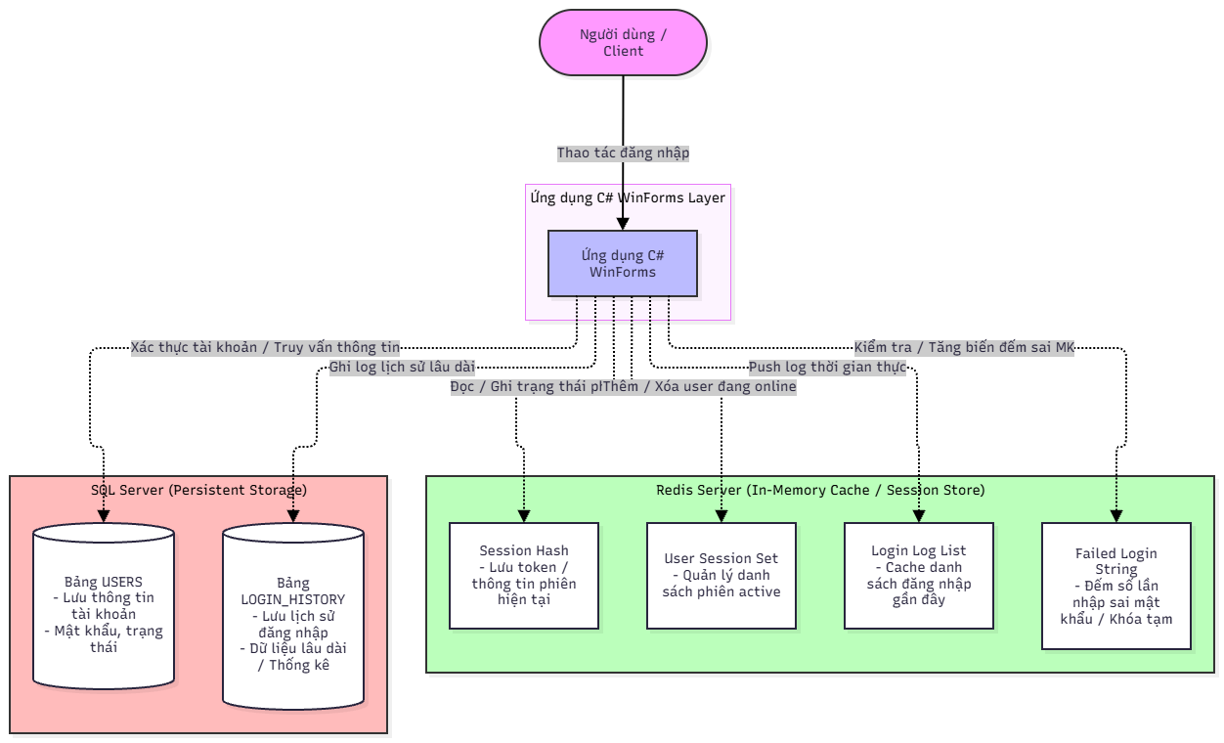

3.2.2. Vai trò của SQL Server
SQL Server là nơi lưu trữ dữ liệu chính thức và lâu dài của hệ thống.
Bảng USERS lưu thông tin tài khoản người dùng. Các thông tin gồm mã người dùng, tên đăng nhập, mật khẩu đã băm, email, họ tên, quyền truy cập, trạng thái tài khoản, ngày tạo và thời điểm đăng nhập gần nhất.
Bảng LOGIN_HISTORY lưu lại các lần đăng nhập của người dùng. Bảng này giúp quản trị viên kiểm tra thời điểm đăng nhập, thời điểm đăng xuất, địa chỉ IP, trạng thái đăng nhập và ghi chú liên quan.
Khi người dùng đăng nhập, ứng dụng sẽ lấy tên đăng nhập và mật khẩu từ giao diện, băm mật khẩu rồi gửi câu truy vấn đến SQL Server để xác thực.
SQL Server là nguồn dữ liệu chính của tài khoản. Redis không trực tiếp kiểm tra username và password trong phiên bản hiện tại của ứng dụng.

3.2.3. Vai trò của Redis
Redis được sử dụng để quản lý dữ liệu phiên đăng nhập đang hoạt động.
Dữ liệu phiên có một số đặc điểm:
- Được truy xuất thường xuyên.
- Thường xuyên được cập nhật.
- Chỉ tồn tại trong một khoảng thời gian.
- Cần tự động xóa khi hết hạn.
- Cần hỗ trợ nhiều phiên trên nhiều thiết bị.
Các đặc điểm trên phù hợp với Redis vì Redis cung cấp tốc độ truy xuất cao và hỗ trợ TTL cho từng key.
Sau khi SQL Server xác thực tài khoản thành công, ứng dụng tạo một Session ID mới và lưu thông tin phiên vào Redis. Khi người dùng truy cập màn hình chính, ứng dụng đọc thông tin phiên từ Redis để kiểm tra phiên còn tồn tại hay đã hết hạn.

3.2.4. Mối quan hệ giữa SQL Server và Redis
SQL Server và Redis không lưu trữ cùng một bản dữ liệu hoàn chỉnh. SQL Server lưu dữ liệu tài khoản lâu dài, còn Redis lưu dữ liệu tạm thời liên quan đến phiên.
Một số thông tin như user_id, username và role xuất hiện trong cả SQL Server và Redis Hash. Đây là sự sao chép có chủ đích một phần thông tin cần thiết cho phiên đăng nhập, không phải việc thay thế SQL Server.
Ví dụ, trong SQL Server có tài khoản:
user_id: 2
username: nguyenvana
role: user

Sau khi đăng nhập thành công, Redis có thể lưu:
session: {sessionId}
user_id = 2
username = nguyenvana
role = user
Redis chỉ sử dụng các thông tin này trong thời gian phiên còn hoạt động. Khi phiên hết TTL hoặc người dùng đăng xuất, dữ liệu phiên bị xóa khỏi Redis. Thông tin tài khoản trong SQL Server vẫn được giữ lại.

3.3 Thiết kế dữ liệu trên Redis

3.3.1. Tổng quan các key Redis
STT | Mẫu key | Kiểu dữ liệu | TTL | Mục đích
1 | session:{sessionId} | Hash | 30 phút | Lưu thông tin một phiên đăng nhập
2 | user:{userId}:sessions | Set | Không đặt TTL | Lưu danh sách các phiên của một người dùng
3 | user:{userId}:login_log | List | 7 ngày | Lưu các log đăng nhập gần đây
4 | login_failed:{username} | String | 15 phút | Đếm số lần đăng nhập sai và khóa tạm thời

Trong đó:
- {sessionId} là mã phiên được tạo ngẫu nhiên.
- {userId} là mã người dùng trong SQL Server.
- {username} là tên đăng nhập của người dùng.

3.3.2. Cấu trúc key phiên đăng nhập
Key: session:{sessionId}, Kiểu dữ liệu: Hash
Trường | Kiểu dữ liệu | Ý nghĩa
user_id | String | Mã người dùng
username | String | Tên đăng nhập
full_name | String | Họ tên người dùng
email | String | Email người dùng
role | String | Quyền user hoặc admin
login_time | String | Thời điểm tạo phiên
last_activity | String | Thời điểm hoạt động gần nhất
ip_address | String | Địa chỉ IP đăng nhập

Key này có kiểu Hash và lưu thông tin của một phiên đăng nhập. Các trường gồm user_id, username, full_name, email, role, login_time, last_activity và ip_address.
Key được thiết lập TTL 30 phút. Khi ứng dụng kiểm tra hoặc gia hạn phiên, TTL được làm mới. Nếu TTL hết hạn, Redis tự động xóa key phiên.
Ví dụ:
Key: session:{sessionId}
user_id = 2
username = nguyenvana
full_name = Nguyễn Văn A
email = vana@gmail.com
role = user
login_time = 2026-10-20 09:00:00
last_activity = 2026-10-20 09:10:00
ip_address = 127.0.0.1
TTL = 1800 giây
Lệnh kiểm tra trên Redis Insight:
HGETALL session: :{sessionId}
TTL session: :{sessionId}

3.3.3. Cấu trúc danh sách phiên của người dùng
Key: user:{userId}:sessions, Kiểu dữ liệu: Set
Thành phần | Ý nghĩa
Key | user:{userId}:sessions
Giá trị | Các sessionId đang hoạt động
Mục đích | Quản lý đăng nhập trên nhiều thiết bị
TTL | Không đặt TTL riêng
Thao tác thêm | SADD
Thao tác xóa | SREM
Thao tác xem | SMEMBERS
Key này có kiểu Set và lưu các sessionId đang hoạt động của một người dùng. Set giúp hệ thống không lưu trùng một mã phiên và hỗ trợ quản lý nhiều thiết bị.
Khi người dùng đăng nhập trên thiết bị mới, mã phiên được thêm vào Set. Khi đăng xuất, mã phiên được xóa khỏi Set.
Ví dụ: SMEMBERS demo:user:1:sessions
Kết quả: TTL demo:session:001

3.3.4. Cấu trúc log đăng nhập
Key: user:{userId}:login_log, Kiểu dữ liệu: List.
Thành phần | Ý nghĩa
Key | user:{userId}:login_log
Giá trị | Chuỗi log đăng nhập
Số lượng tối đa | 20 log
TTL | 7 ngày
Thao tác thêm | LPUSH
Thao tác giới hạn | LTRIM
Thao tác xem | LRANGE
Key này có kiểu List và lưu các log đăng nhập gần đây của người dùng. Mỗi lần đăng nhập thành công, hệ thống thêm một log mới vào đầu danh sách bằng thao tác tương đương LPUSH.
Danh sách được giới hạn tối đa 20 phần tử và có TTL 7 ngày nhằm tránh việc dữ liệu log chiếm quá nhiều bộ nhớ Redis.
Ví dụ: LRANGE demo:user:1:login_log 0 9
Kết quả: 1) "[2026-10-20 09:00:00] IP:127.0.0.1 - LOGIN SUCCESS"
2) "[2026-10-20 09:05:00] IP:192.168.1.20 - LOGIN SUCCESS"

3.3.5. Cấu trúc đếm số lần đăng nhập sai
Key: login_failed:{username}, Kiểu dữ liệu: String.
Thành phần | Ý nghĩa
Key | login_failed:{username}
Giá trị | Số lần đăng nhập sai
TTL | 15 phút
Ngưỡng khóa | 5 lần
Thao tác tăng | INCR
Thao tác kiểm tra | GET
Thao tác xem TTL | TTL
Xóa khi đăng nhập đúng | DEL
Ví dụ: GET login_failed:nguyenvana
TTL login_failed:nguyenvana
Key này có kiểu String và lưu số lần đăng nhập sai liên tiếp của một tài khoản. Key có TTL 15 phút. Khi số lần đăng nhập sai đạt từ 5 lần trở lên, tài khoản bị khóa tạm thời.
Khi người dùng đăng nhập thành công, key này được xóa để thiết lập lại bộ đếm.

3.4. Sơ đồ quy trình Đăng nhập
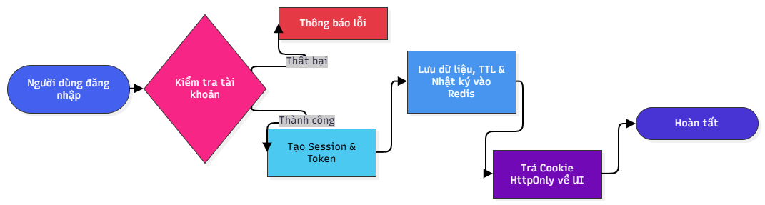

3.5. Sơ đồ quy trình Đăng xuất
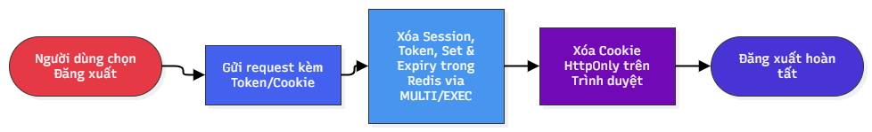

3.6. Thiết kế bảo mật

3.6.1. Các giải pháp đã áp dụng
Hệ thống áp dụng các giải pháp sau:
- Mật khẩu không được lưu trực tiếp mà được băm trước khi lưu.
- Session ID được tạo ngẫu nhiên bằng Guid.
- Phiên đăng nhập có TTL giới hạn.
- Phiên bị xóa khi người dùng đăng xuất.
- Quản trị viên có thể thu hồi phiên từ xa.
- Tài khoản bị khóa tạm thời khi đăng nhập sai nhiều lần.
- Các câu lệnh SQL sử dụng tham số.
- Quyền Admin và User được kiểm tra trước khi hiển thị chức năng quản trị.
- Thông tin phiên được lưu trong Redis thay vì lưu trực tiếp trong giao diện ứng dụng.

3.6.2. Hạn chế của hệ thống
Mặc dù đáp ứng yêu cầu của đồ án, hệ thống vẫn có một số hạn chế:
- Mật khẩu hiện được băm bằng SHA-256 chưa kèm salt.
- Chuỗi kết nối hiện cần được cấu hình riêng cho từng máy.
- Redis Set có thể còn các Session ID đã hết hạn cho đến khi được dọn dẹp.
- Ứng dụng hiện chưa có cơ chế đồng bộ tức thời khi quyền người dùng thay đổi.
- Hệ thống chưa triển khai xác thực hai yếu tố.
- Việc kiểm tra session hiện phù hợp với ứng dụng demo, chưa phải mô hình triển khai phân tán quy mô lớn.
Trong tương lai, có thể nâng cấp hệ thống bằng PBKDF2, bcrypt hoặc Argon2; đưa thông tin cấu hình ra khỏi mã nguồn; bổ sung Redis authentication/TLS; thêm xác thực hai yếu tố và xây dựng cơ chế đồng bộ khi tài khoản bị thay đổi.

3.7. Kết luận
Trong chương này, nhóm đã phân tích bài toán quản lý phiên đăng nhập và thiết kế mô hình lưu trữ kết hợp giữa SQL Server và Redis.
SQL Server được sử dụng để lưu trữ thông tin tài khoản và lịch sử đăng nhập lâu dài. Redis được sử dụng để quản lý các phiên đang hoạt động, TTL, nhiều thiết bị, log đăng nhập gần đây và số lần đăng nhập sai.
Thiết kế này giúp hệ thống vừa đảm bảo dữ liệu tài khoản được lưu trữ ổn định, vừa tận dụng được tốc độ truy xuất và khả năng tự động hết hạn dữ liệu của Redis.
Redis Insight đóng vai trò là công cụ trực quan để quan sát và thao tác với Redis Server. Nhờ Redis Insight, nhóm có thể kiểm tra các Hash, Set, List, String, TTL và theo dõi sự thay đổi dữ liệu trong quá trình người dùng đăng nhập, gia hạn phiên và đăng xuất.

CHƯƠNG 4: TRUY VẤN CƠ BẢN VÀ NÂNG CAO TRÊN REDIS INSIGHT
Chương này trình bày các truy vấn trên Redis Insight cho bài toán quản lý phiên đăng nhập người dùng, gồm 15 truy vấn cơ bản và 6 truy vấn nâng cao. Các truy vấn được xây dựng dựa trên mô hình key đã thiết kế ở mục 3.3.

4.1. Chuẩn bị môi trường và dữ liệu mẫu

4.1.1. Môi trường thực hiện
– Công cụ: Redis Insight kết nối tới Redis tại 127.0.0.1:6379, sử dụng database 0.
– Khu vực làm việc: tab Workbench và khung CLI để thực thi lệnh, tab Browse để quan sát key.
– Quy ước đặt tên: các key mẫu dùng tiền tố demo: để tách biệt với dữ liệu thật của ứng dụng.

4.1.2. Dữ liệu mẫu
Dữ liệu mẫu gồm 3 tài khoản như Bảng 4.1.
Bảng 4.1: Tài khoản và phiên đăng nhập mẫu
Tài khoản | user_id | Quyền | Phiên đang hoạt động | Ghi chú
quantri | 1 | admin | 001 | —
nguyenvana | 2 | user | 002, 003 | Sai mật khẩu 2 lần
tranthib | 3 | user | 004, 005 | Sai mật khẩu 5 lần

Lệnh nạp dữ liệu (Workbench):
HSET demo:session:001 user_id 1 username quantri full_name "Quản trị viên" email admin@demo.vn role admin device "PC-Office" login_time "2026-10-20 08:30:00" last_activity "2026-10-20 09:20:00" ip_address 127.0.0.1
HSET demo:session:002 user_id 2 username nguyenvana full_name "Nguyễn Văn A" email vana@gmail.com role user device "Laptop-Dell" login_time "2026-10-20 09:00:00" last_activity "2026-10-20 09:10:00" ip_address 192.168.1.20
HSET demo:session:003 user_id 2 username nguyenvana full_name "Nguyễn Văn A" email vana@gmail.com role user device "iPhone-13" login_time "2026-10-20 09:05:00" last_activity "2026-10-20 09:12:00" ip_address 192.168.1.35
HSET demo:session:004 user_id 3 username tranthib full_name "Trần Thị B" email thib@gmail.com role user device "MacBook-Air" login_time "2026-10-20 09:02:00" last_activity "2026-10-20 09:15:00" ip_address 10.0.0.15
HSET demo:session:005 user_id 3 username tranthib full_name "Trần Thị B" email thib@gmail.com role user device "Android-S23" login_time "2026-10-20 09:08:00" last_activity "2026-10-20 09:14:00" ip_address 10.0.0.22
EXPIRE demo:session:00{1..5} 1800
SADD demo:user:1:sessions 001
SADD demo:user:2:sessions 002 003
SADD demo:user:3:sessions 004 005
LPUSH demo:user:1:login_log "[2026-10-19 08:15:00] IP:127.0.0.1 - LOGIN SUCCESS" "[2026-10-20 08:30:00] IP:127.0.0.1 - LOGIN SUCCESS"
LPUSH demo:user:2:login_log "[2026-10-18 20:40:00] IP:192.168.1.20 - LOGIN SUCCESS" "[2026-10-20 09:00:00] IP:192.168.1.20 - LOGIN SUCCESS" "[2026-10-20 09:05:00] IP:192.168.1.35 - LOGIN SUCCESS" "[2026-10-20 09:17:00] IP:192.168.1.50 - LOGIN FAILED" "[2026-10-20 09:18:00] IP:192.168.1.50 - LOGIN FAILED"
LPUSH demo:user:3:login_log "[2026-10-20 09:02:00] IP:10.0.0.15 - LOGIN SUCCESS" "[2026-10-20 09:08:00] IP:10.0.0.22 - LOGIN SUCCESS"
SET demo:login_failed:nguyenvana 2 EX 900
SET demo:login_failed:tranthib 5 EX 900
EXPIRE demo:user:{1,2,3}:login_log 604800
Sau khi nạp, database có 13 key và được hiển thị ở tab Browse như Hình 4.1.
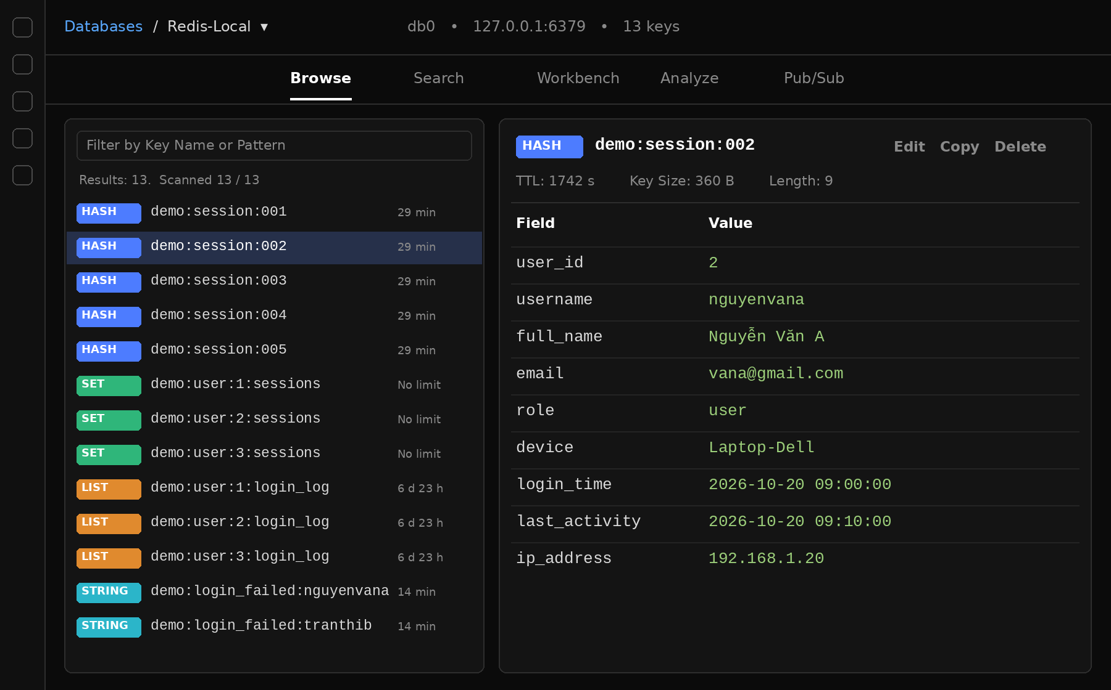
Hình 4.1: Dữ liệu mẫu trên tab Browse của Redis Insight

4.2. Truy vấn cơ bản
Truy vấn cơ bản gồm 15 câu, chia thành bốn nhóm theo kiểu dữ liệu của Redis. Các câu được thực hiện lần lượt trên cùng bộ dữ liệu.

4.2.1. Truy vấn key và thời gian sống (TTL)
Nhóm này kiểm tra key, kiểu dữ liệu, sự tồn tại và thời gian sống của phiên.
Bảng 4.2: Các truy vấn key và TTL
Câu | Yêu cầu | Lệnh Redis | Kết quả
1 | Liệt kê key phiên, đếm số key | KEYS demo:session:*  DBSIZE | 5 key phiên; 13
2 | Xem kiểu dữ liệu của key | TYPE demo:session:002  TYPE demo:user:2:sessions | hash; set
6 | Xem thời gian sống còn lại | TTL demo:session:002 | 1742
7 | Kiểm tra phiên còn tồn tại | EXISTS demo:session:002  EXISTS demo:session:999 | 1; 0
13 | Gia hạn phiên | EXPIRE demo:session:002 1800  TTL demo:session:002 | 1; 1800

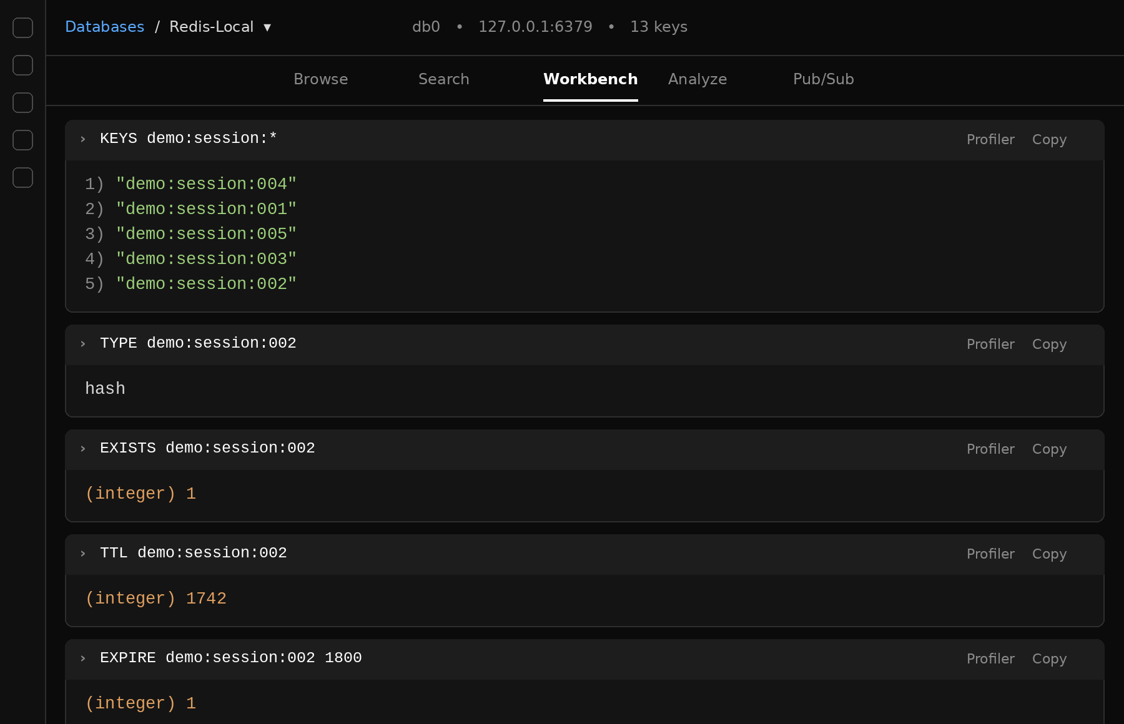
Hình 4.2: Kết quả Câu 1, 2, 6, 7, 13

4.2.2. Truy vấn thông tin phiên (Hash)
Nhóm này đọc và cập nhật các trường của Hash phiên.
Bảng 4.3: Các truy vấn trên Hash phiên
Câu | Yêu cầu | Lệnh Redis | Kết quả
3 | Xem toàn bộ thông tin phiên | HGETALL demo:session:002 | 9 trường của phiên
4 | Lấy một trường của phiên | HGET demo:session:002 username | "nguyenvana"
5 | Lấy nhiều trường cùng lúc | HMGET demo:session:002 full_name role ip_address phone | "Nguyễn Văn A", "user", "192.168.1.20", (nil)
12 | Cập nhật hoạt động gần nhất | HSET demo:session:002 last_activity "2026-10-20 09:25:00" | (integer) 0

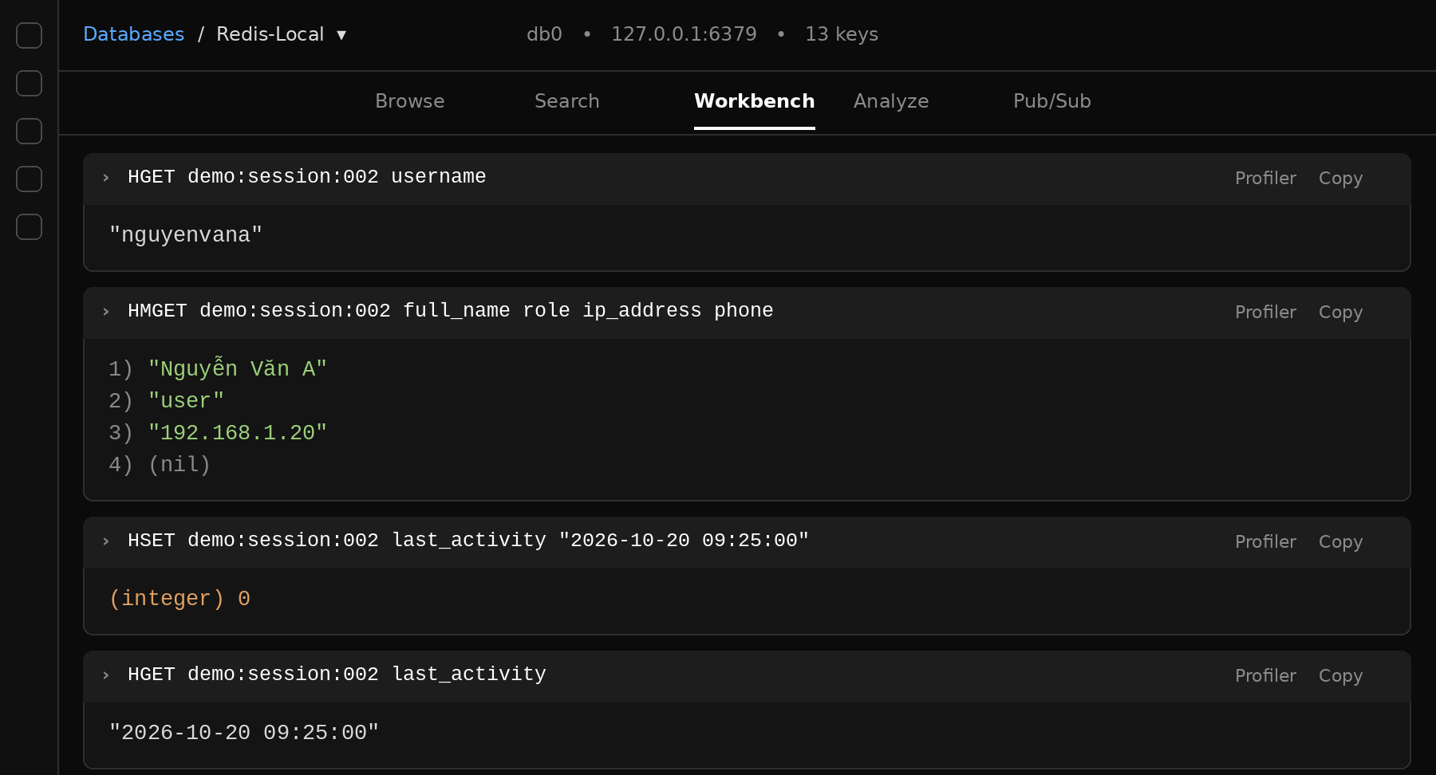
Hình 4.3: Kết quả Câu 3, 4, 5, 12

4.2.3. Truy vấn danh sách phiên của người dùng (Set)
Nhóm này quản lý các thiết bị đang đăng nhập của một người dùng.
Bảng 4.4: Các truy vấn trên Set danh sách phiên
Câu | Yêu cầu | Lệnh Redis | Kết quả
8 | Xem danh sách phiên của user | SMEMBERS demo:user:2:sessions | "002", "003"
9 | Đếm thiết bị, kiểm tra phiên thuộc user | SCARD demo:user:2:sessions  SISMEMBER demo:user:2:sessions 004 | 2; 0
15 | Đăng xuất một thiết bị | SREM demo:user:2:sessions 003  DEL demo:session:003 | 1; 1

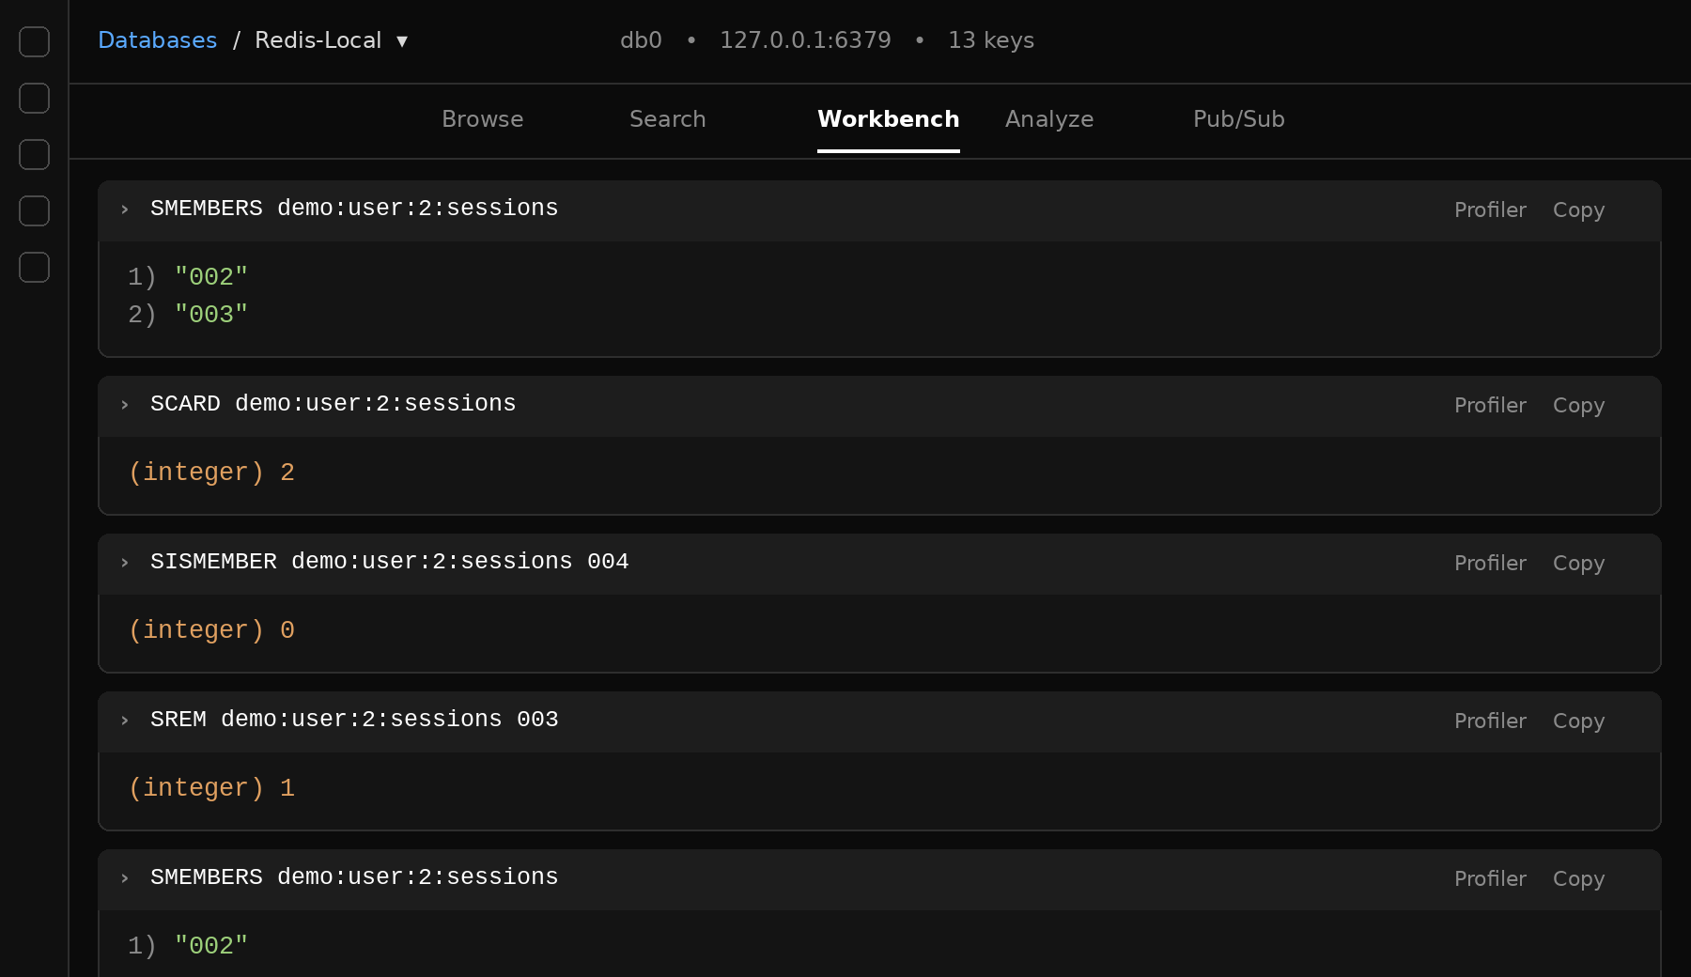
Hình 4.4: Kết quả Câu 8, 9, 15

4.2.4. Truy vấn log đăng nhập và đăng nhập sai (List, String)
Nhóm này xem lịch sử đăng nhập và quản lý bộ đếm đăng nhập sai.
Bảng 4.5: Các truy vấn trên List và String
Câu | Yêu cầu | Lệnh Redis | Kết quả
10 | Xem log đăng nhập gần đây | LLEN demo:user:2:login_log  LRANGE demo:user:2:login_log 0 2 | 5; 3 log mới nhất
11 | Xem số lần đăng nhập sai | GET demo:login_failed:tranthib  TTL demo:login_failed:tranthib | "5"; 603
14 | Tăng bộ đếm đăng nhập sai | INCR demo:login_failed:nguyenvana | (integer) 3

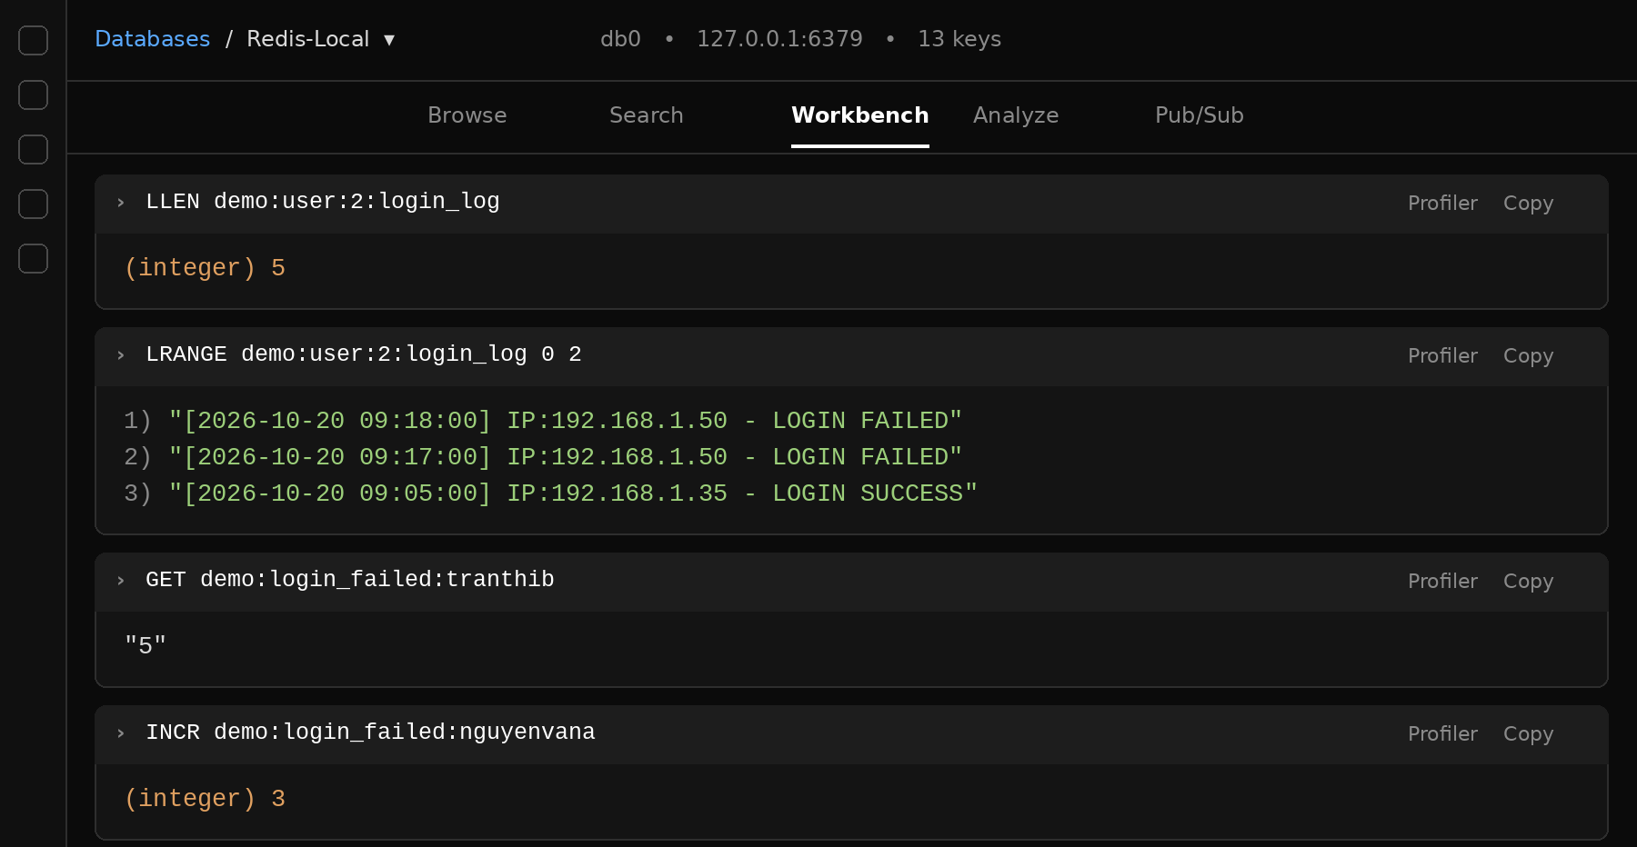
Hình 4.5: Kết quả Câu 10, 11, 14

4.3. Truy vấn nâng cao
Truy vấn nâng cao gồm 6 câu, sử dụng giao dịch, script Lua, phép toán tập hợp, Sorted Set, Stream và RediSearch để xử lý các tình huống thực tế của hệ thống.

4.3.1. Câu 16: Đăng nhập nguyên tử bằng giao dịch
Khi người dùng đăng nhập trên thiết bị mới, hệ thống tạo phiên, đặt TTL và thêm vào danh sách phiên trong một giao dịch duy nhất (thực hiện ở khung CLI).
Lệnh thực hiện:
MULTI
HSET demo:session:006 user_id 1 username quantri role admin ip_address 172.16.0.5
EXPIRE demo:session:006 1800
SADD demo:user:1:sessions 006
EXEC
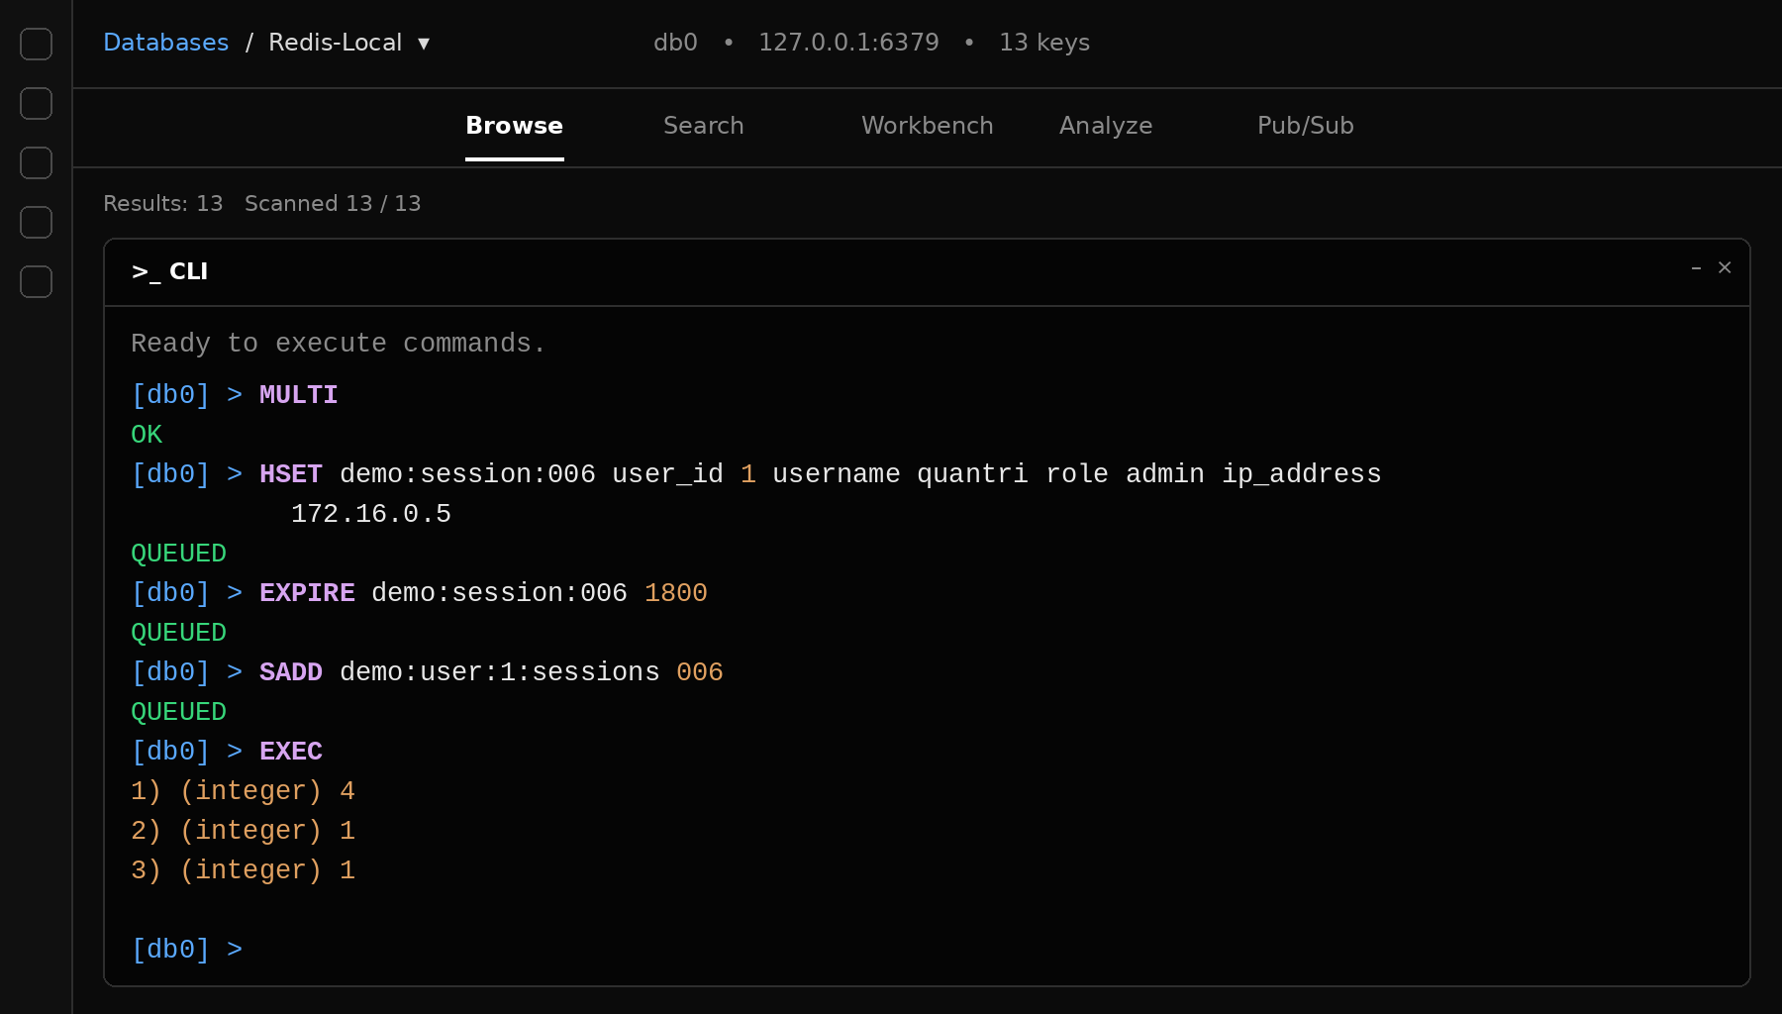
Hình 4.6: Kết quả Câu 16 trên khung CLI

4.3.2. Câu 17: Buộc đăng xuất toàn bộ phiên của một tài khoản
Quản trị viên thu hồi toàn bộ phiên của tài khoản tranthib bằng một script Lua.
Lệnh thực hiện:
EVAL "local ids = redis.call('SMEMBERS', KEYS[1]) for _, id in ipairs(ids) do redis.call('DEL', ARGV[1] .. id) end redis.call('DEL', KEYS[1]) return #ids" 1 demo:user:3:sessions demo:session:
EXISTS demo:user:3:sessions demo:session:004 demo:session:005

4.3.3. Câu 18: Tìm tài khoản chưa có phiên bằng phép toán tập hợp
Tìm các tài khoản hiện chưa có phiên nào bằng phép hiệu của hai tập hợp.
Lệnh thực hiện:
SADD demo:users:all 1 2 3
SADD demo:users:online 1 2
SDIFF demo:users:all demo:users:online
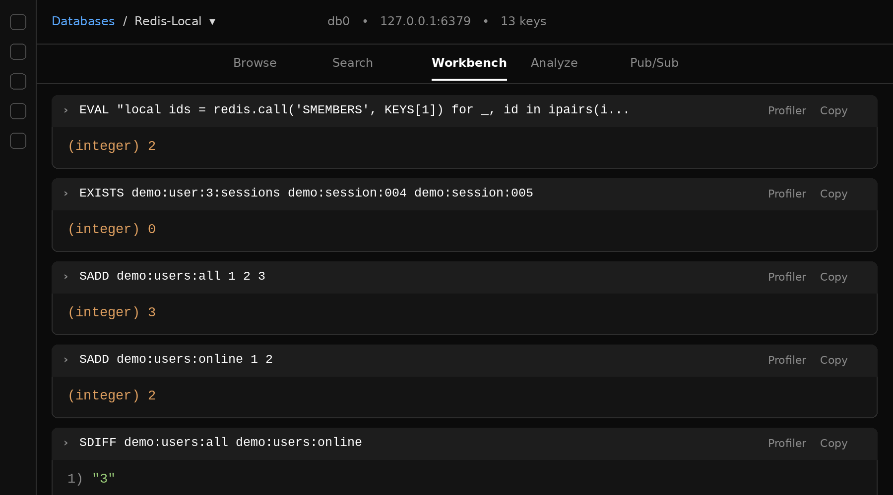
Hình 4.7: Kết quả Câu 17 và 18

4.3.4. Câu 19: Phát hiện và dọn phiên không hoạt động
Dùng Sorted Set với điểm là thời điểm hoạt động để tìm và xóa các phiên không hoạt động quá 15 phút.
Lệnh thực hiện:
ZADD demo:sessions:active 1792463670 006 1792463580 001 1792463400 002 1792462200 007 1792461000 008
ZRANGEBYSCORE demo:sessions:active -inf (1792462800 WITHSCORES
ZREMRANGEBYSCORE demo:sessions:active -inf (1792462800
ZCARD demo:sessions:active
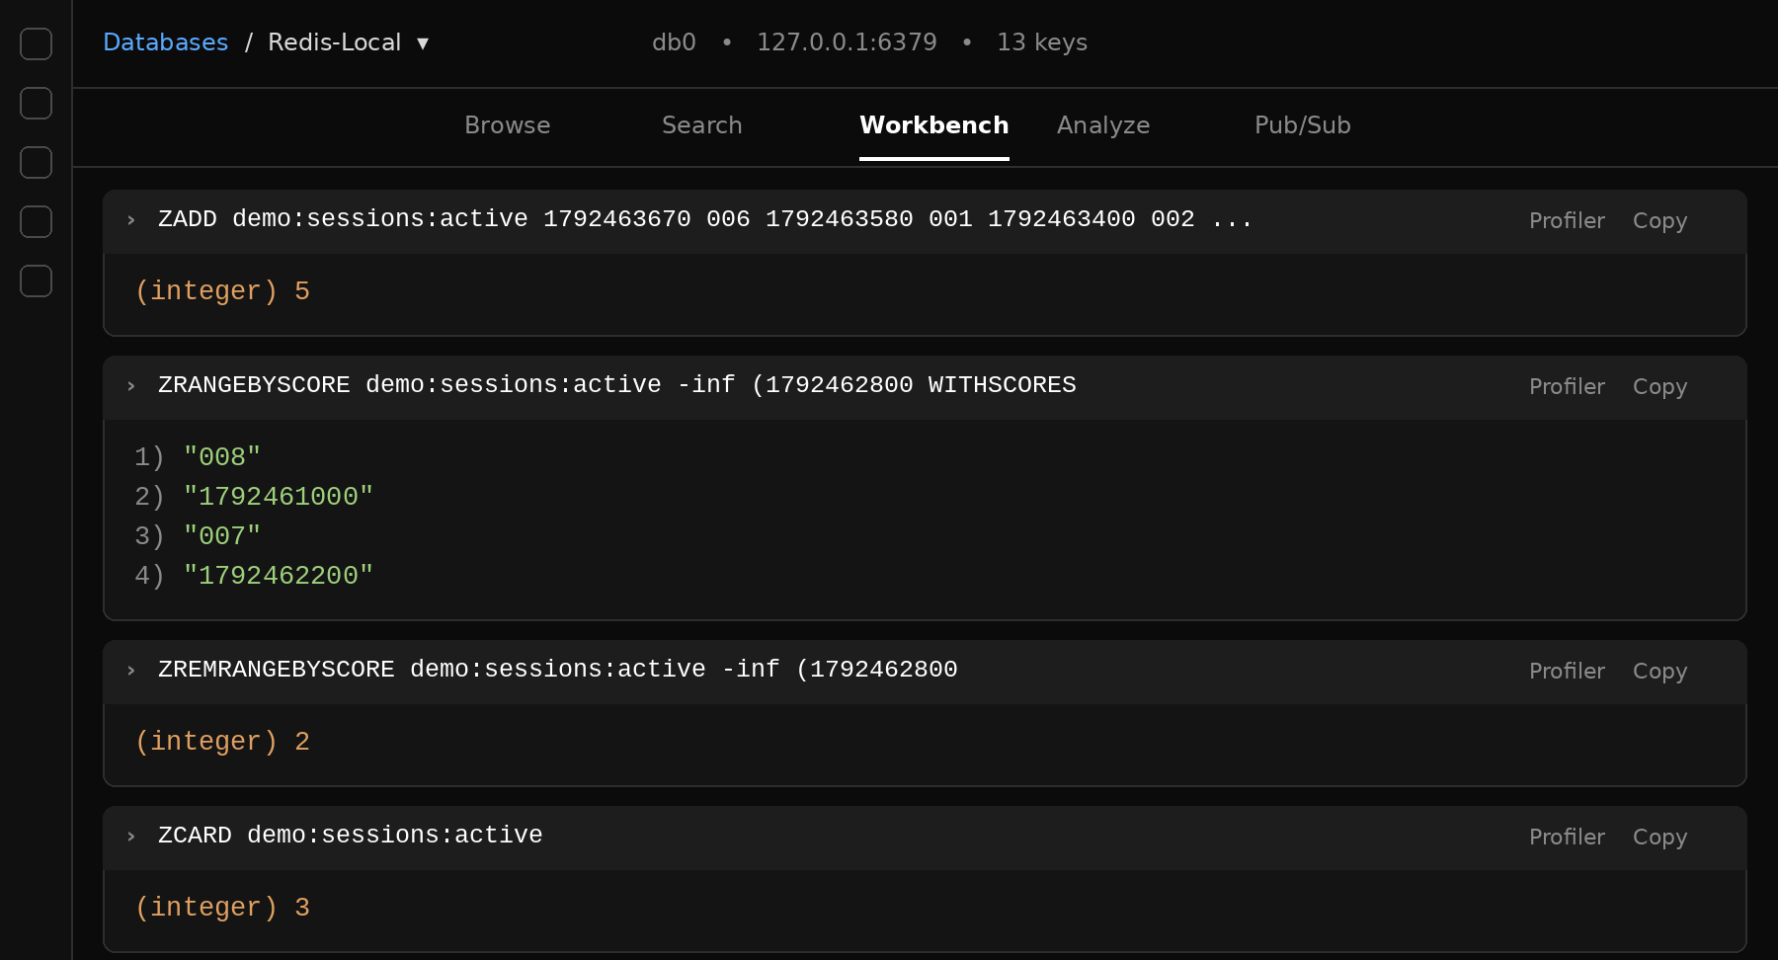
Hình 4.8: Kết quả Câu 19

4.3.5. Câu 20: Ghi nhật ký kiểm toán bằng Stream
Ghi sự kiện buộc đăng xuất vào Stream để phục vụ truy vết.
Lệnh thực hiện:
XADD demo:audit:login * user_id 1 action FORCE_LOGOUT target_user 3 sessions_revoked 2
XLEN demo:audit:login
XREVRANGE demo:audit:login + - COUNT 1
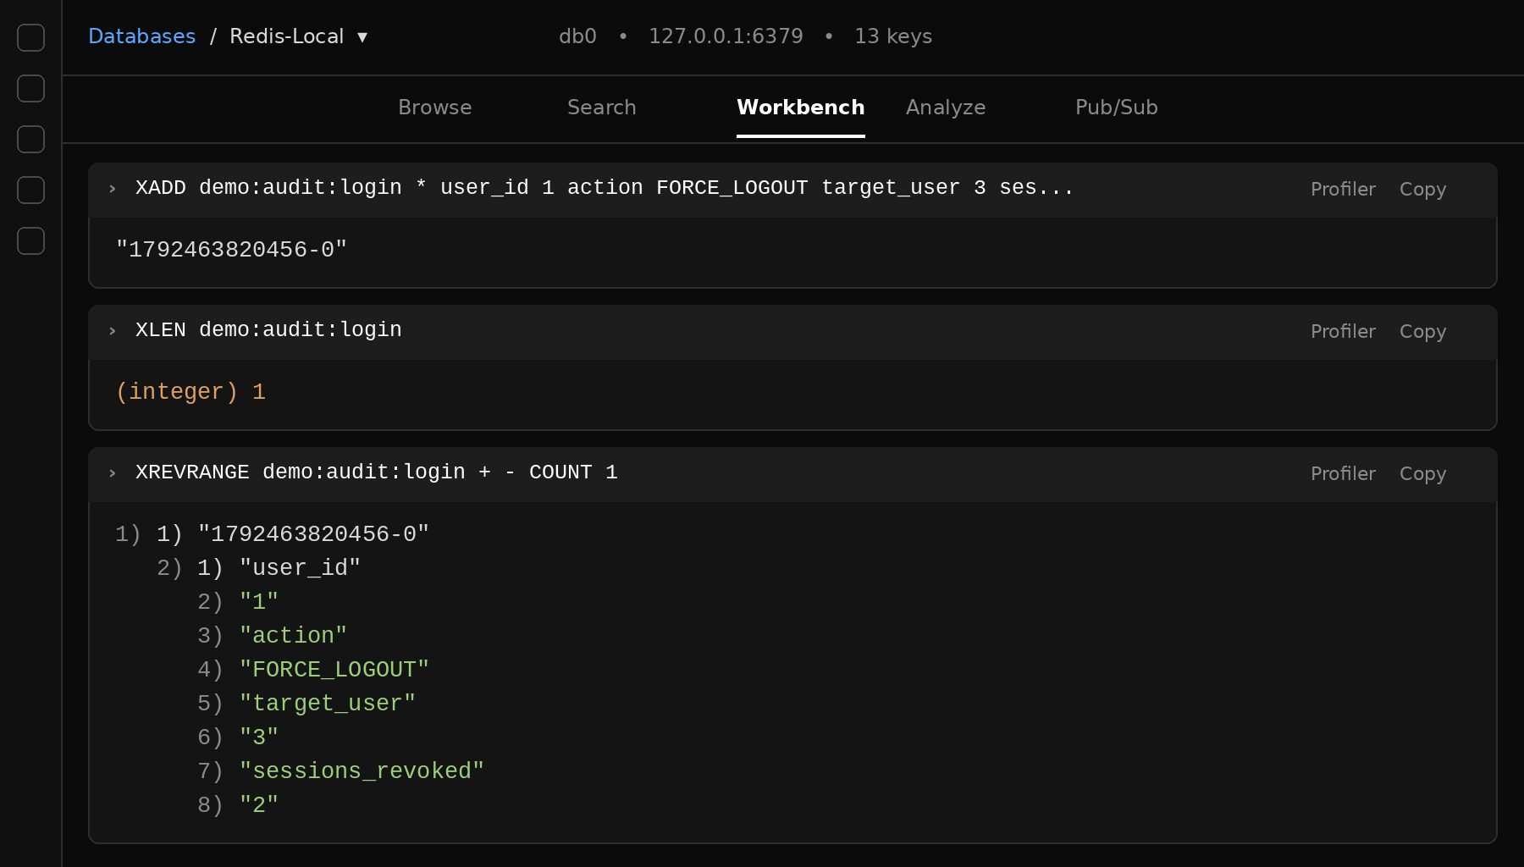
Hình 4.9: Kết quả Câu 20

4.3.6. Câu 21: Tìm kiếm phiên bằng RediSearch
Tạo chỉ mục trên các Hash phiên rồi tìm các phiên của quản trị viên.
Lệnh thực hiện:
FT.CREATE idx:session ON HASH PREFIX 1 demo:session: SCHEMA username TAG role TAG
FT.SEARCH idx:session "@role:{admin}" RETURN 2 username ip_address
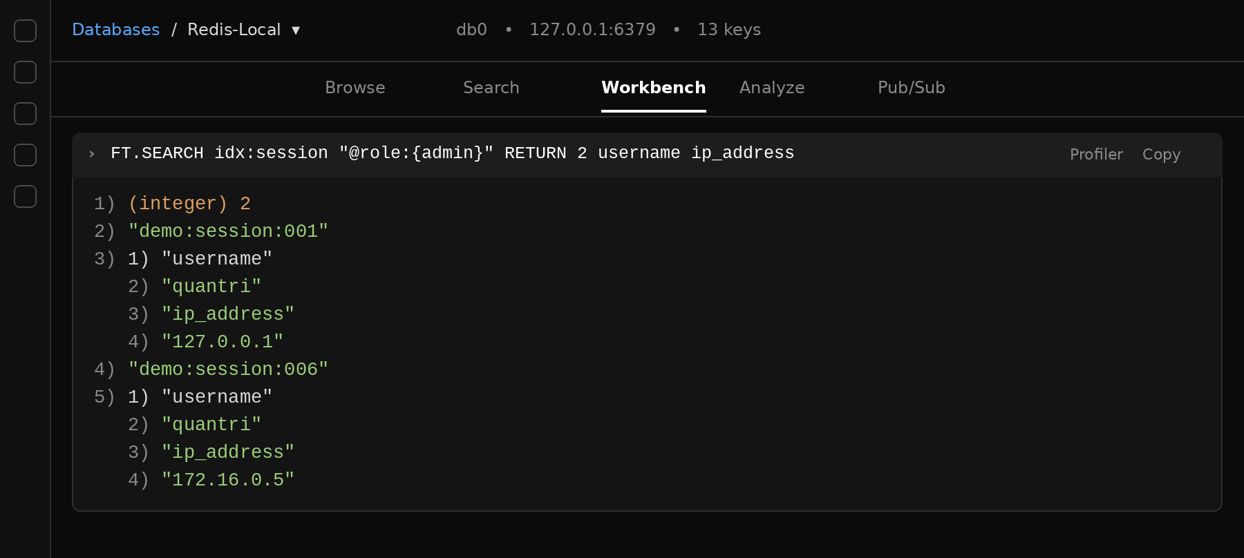
Hình 4.10: Kết quả Câu 21

4.4. Kết luận
Các truy vấn trên cho thấy Redis đáp ứng đầy đủ nghiệp vụ quản lý phiên đăng nhập: Hash lưu thông tin phiên, Set quản lý nhiều thiết bị, List và Stream lưu log, String kết hợp INCR và TTL để khóa đăng nhập sai, Sorted Set theo dõi hoạt động. Redis Insight giúp thực thi và kiểm tra kết quả nhanh chóng bằng giao diện trực quan.

CHƯƠNG 5: TRIỂN KHAI ỨNG DỤNG
Chương này trình bày các chức năng của ứng dụng quản lý phiên đăng nhập người dùng, gồm 10 chức năng. Các chức năng đã được thiết kế dựa trên chương 3

5.1 Phần Đăng Nhập
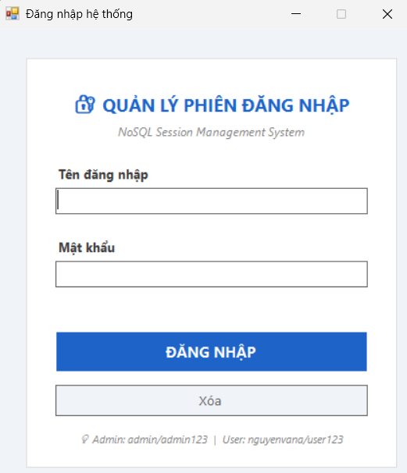
Giao diện này là màn hình đăng nhập hệ thống của ứng dụng quản lý phiên đăng nhập Chức năng chính của màn hình này là xác thực danh tính người dùng (bao gồm cả Quản trị viên và người dùng thông thường) trước khi cho phép truy cập vào các tính năng quản lý phiên làm việc của hệ thống.
Hình 5.1: Giao diện đăng nhập
Nếu người dùng điền đúng thông tin thì người dùng sẽ vào được hệ thống nhưng nếu điền sai thông tin, người dùng sẽ còn có 4 lần thử lại để điền đúng thông tin, tiếp tục điền sai sẽ dẫn đến việc khóa tài khoản của người dùng khoảng 15 phút để bảo vệ cho chủ tài khoản.

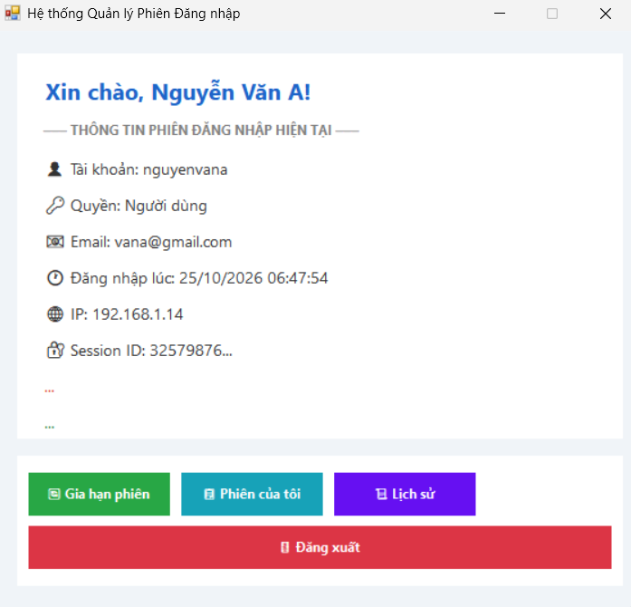
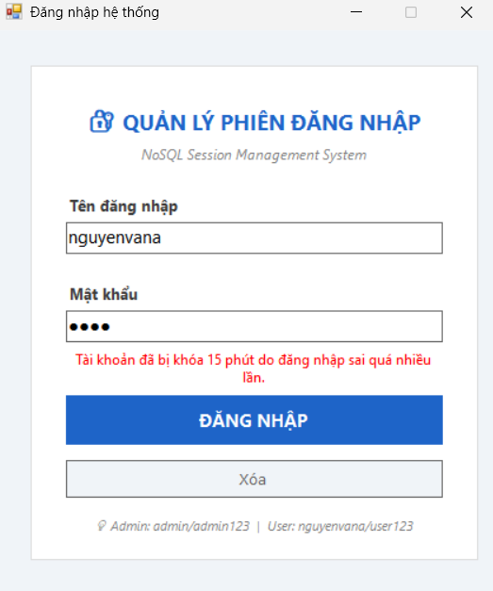
Hình 5.2: Đăng nhập thành công
Hình 5.3: Đăng nhập không thành công

5.2. Phiên Đăng Nhập
Giao diện này là Màn hình bảng điều khiển trung tâm của ứng dụng Hệ thống Quản lý Phiên Đăng nhập sau khi người dùng đã đăng nhập thành công. Chức năng chính của màn hình này là hiển thị toàn bộ thông tin chi tiết về phiên làm việc hiện tại và cung cấp các công cụ thao tác quản lý phiên tương ứng với quyền hạn của tài khoản. Những thông tin quan trọng của tài khoản sẽ có Email, địa chỉ IP, Thời gian còn lại trước khi hệ thống tự đăng xuất nếu người dùng không còn ở đó và hoạt động cuối để biết thời điểm gần nhất người dùng gửi yêu cầu hoặc tương tác với hệ thống. Có 4 chức năng trong giao diện này là: Gia hạn phiên, Phiên của tôi, Lịch sử và Đăng xuất.

5.2.1 Gia hạn phiên
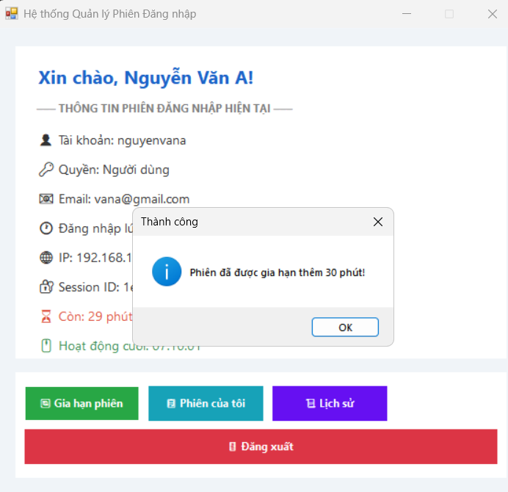
Gia hạn phiên (Nút màu xanh lá): Đặt lại đồng hồ đếm ngược thời gian hết hạn phiên về thời lượng ban đầu, giúp duy trì trạng thái đăng nhập khi người dùng vẫn đang làm việc.
Hình 5.4: Thời gian đã được reset cho người dùng

5.2.2 Phiên của tôi
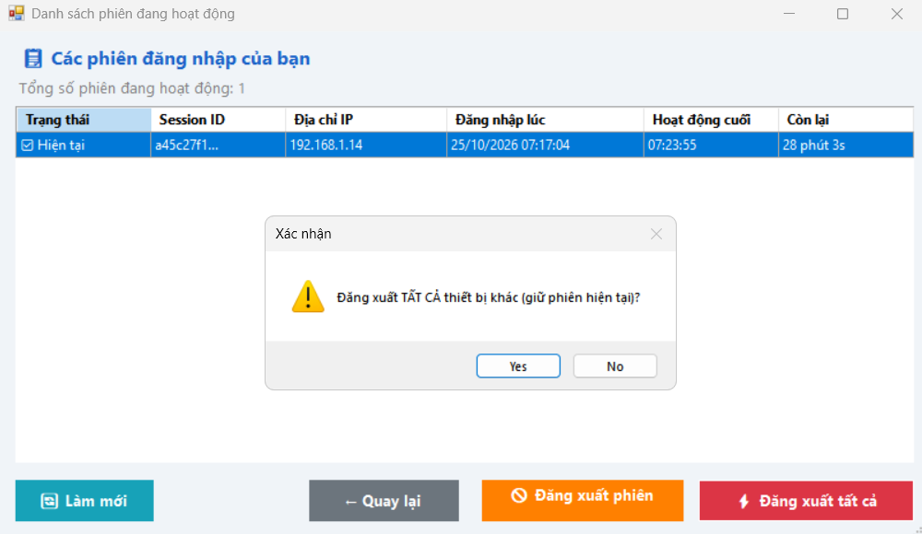
Phiên của tôi (Nút màu xanh dương): Xem danh sách tất cả các thiết bị/phiên làm việc khác đang đăng nhập cùng tài khoản này, giúp người dùng biết tài khoản của mình có đang bị đăng nhập trái phép từ một địa điểm hoặc thiết bị lạ nào khác hay không. Nếu có trường hợp người dùng quên đăng xuất ở máy tính công cộng hoặc thiết bị khác, họ có thể dùng chức năng Đăng xuất phiên hoặc Đăng xuất tất cả để hủy quyền truy cập từ xa lập tức.
Hình 5.5: Giao diện phiên của tôi

5.2.3 Lịch sử
Giao diện này là màn hình Lịch sử đăng nhập. Chức năng chính của màn hình này là truy vấn, theo dõi và nhật ký toàn bộ hoạt động đăng nhập/đăng xuất của người dùng, đồng thời kết hợp lưu trữ và hiển thị dữ liệu từ hai hệ quản trị cơ sở dữ liệu: SQL Server và Redis, cho phép người dùng và quản trị viên phát hiện bất thường như: các mốc thời gian đăng nhập lạ, truy cập từ IP không xác định, hay các nỗ lực đăng nhập thất bại liên tục.

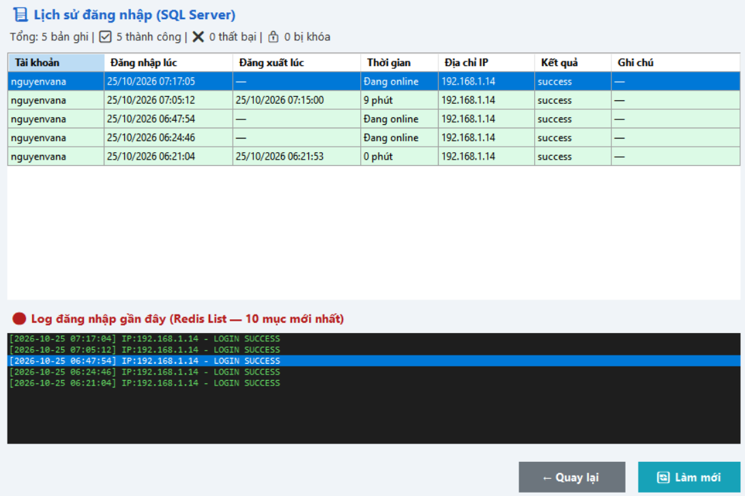
Nhật ký Log đăng nhập của Redis giúp hệ thống ghi lại nhanh 10 sự kiện đăng nhập mới nhất ở bộ nhớ đệm với tốc độ cao mà chưa cần thực hiện các truy vấn phức tạp vào SQL Server.
Hình 5.6: Lịch sử của người dùng đăng nhập vào hệ thống

5.3 Quản Trị
Giao diện này là cửa sổ Quản trị hệ thống / Quản lý tài khoản. Chức năng này dành riêng cho tài khoản có quyền Admin, cho phép quản trị viên kiểm soát toàn bộ danh sách người dùng, trạng thái khóa/kích hoạt tài khoản, quản lý các phiên đang online toàn hệ thống và thực hiện sao lưu/đồng bộ dữ liệu với bộ nhớ đệm Redis. Có 7 chức năng trong giao diện này là: Thêm, Sửa, Xóa. Kích hoạt/ khóa, Buộc đăng xuất, Export Redis và Import Redis.
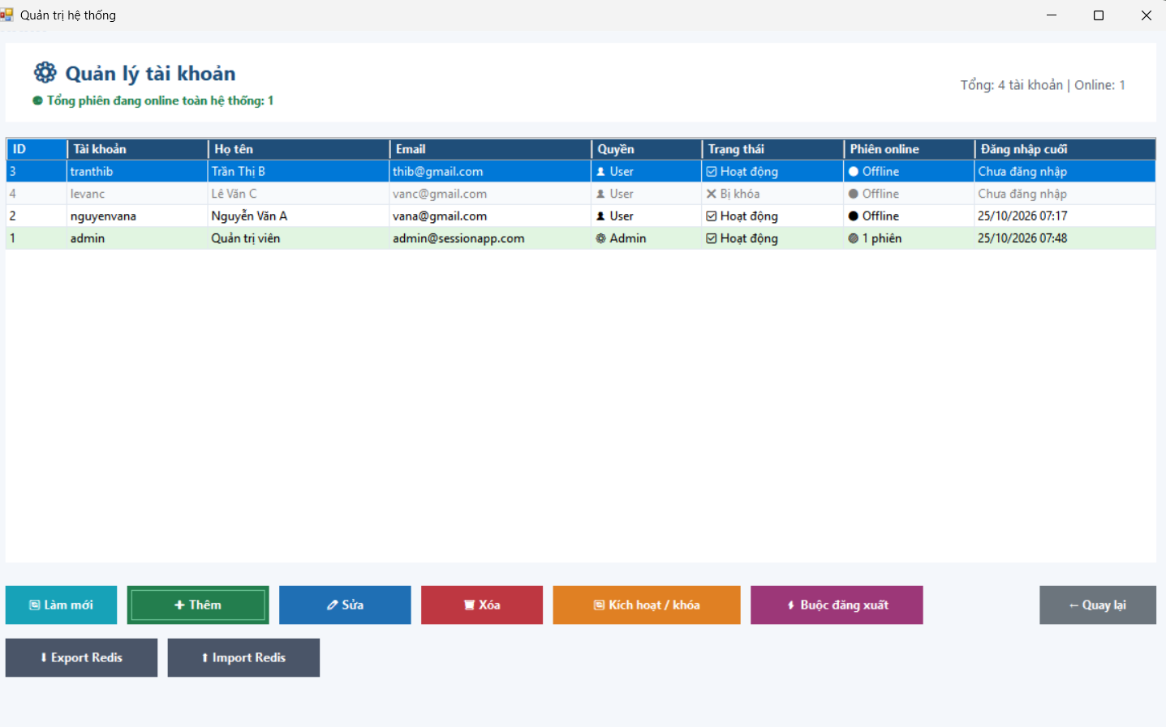
Hình 5.7: Giao diện của quản trị

5.3.1 Thêm Tài khoản
Chức năng này cho phép Quản trị viên (Admin) khai báo, thiết lập và tạo mới một tài khoản người dùng trực tiếp vào cơ sở dữ liệu của hệ thống bằng cách điền những thông tin cần thiết khi thêm tài khoản mới.

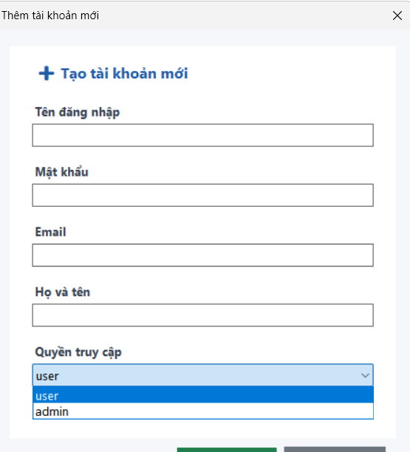
Hình 5.8: Giao diện thêm tài khoản

5.3.2 Sửa Tài khoản
Chức năng này cho phép Quản trị viên (Admin) cập nhật, chỉnh sửa thông tin cá nhân, phân quyền hoặc thay đổi mật khẩu cho người dùng hiện có trong hệ thống. Giúp quản trị viên dễ dàng cập nhật các thông tin thay đổi của người dùng (như đổi email, cập nhật họ tên) mà không cần phải xóa đi tạo lại tài khoản mới hoặc khi người dùng quên mật khẩu hoặc cần can thiệp bảo mật thì quản trị viên đặt lại mật khẩu mới.

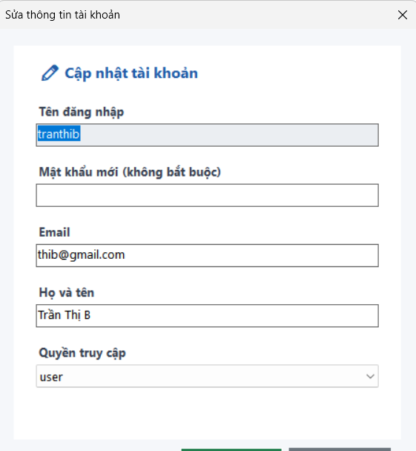
5.3.3 Xóa Tài khoản
Hình 5.9: Giao diện sửa tài khoản
Chức năng này cho phép Quản trị viên (Admin) xóa tài khoản của người dùng khác trong hệ thống. Giúp quản trị viên bỏ các tài khoản lâu ngày không sử dụng thường là mục tiêu dễ bị hacker tấn công dò tìm mật khẩu mà không ai phát hiện. Việc xóa giúp loại bỏ hoàn toàn rủi ro này, đồng thời hủy toàn bộ phiên làm việc và quyền truy cập, đảm bảo người dùng bị xóa không còn bất kỳ cơ hội nào để đăng nhập lại vào hệ thống.

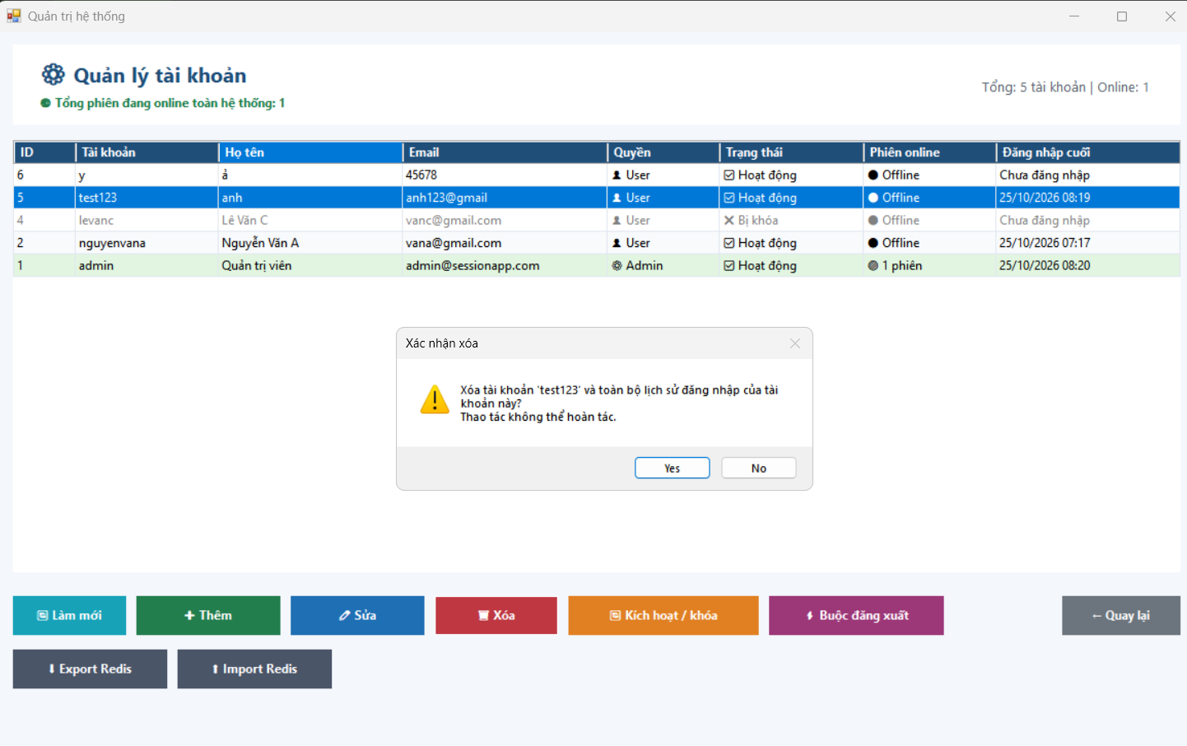
5.3.4 Kích hoạt/Khóa tài khoản
Hình 5.10: Cảnh cáo trước khi xóa tài khoản
Chức năng này cho phép Quản trị viên chủ động bật hoặc tắt quyền truy cập của bất kỳ người dùng nào trong hệ thống mà không làm mất dữ liệu hay lịch sử hoạt động của tài khoản đó. Khác biệt với chức năng Xóa tài khoản là chỉ chặn lượt đăng nhập mới. Toàn bộ thông tin cá nhân, lịch sử đăng nhập và nhật ký hoạt động cũ của tài khoản vẫn được lưu giữ trọn vẹn trong CSDL. Khi cần thiết, Admin chỉ cần chọn lại tài khoản đó và bấm nút Kích hoạt / khóa một lần nữa để khôi phục trạng thái Hoạt động ngay lập tức mà không cần phải khởi tạo lại tài khoản từ đầu và ngăn chặn hành vi thâm nhập trái phép tức thì mà vẫn giữ lại chứng cứ (lịch sử log) phục vụ cho việc kiểm tra, rà soát.

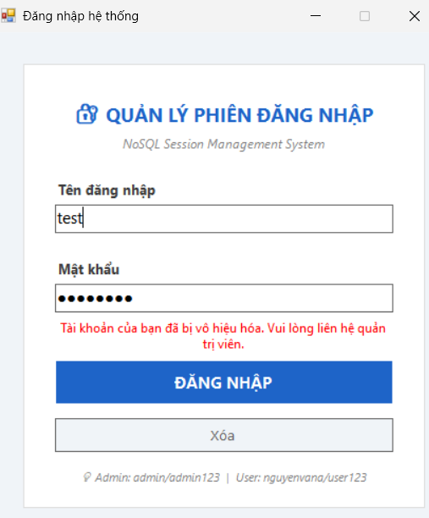
Hình 5.11: Tài khoản sau khi bị vô hiêu hóa

5.3.5 Buộc đăng xuất tài khoản
Chức năng Buộc Đăng xuất đóng vai trò là cơ chế đóng phiên làm việc, xóa bỏ trạng thái xác thực và thu hồi quyền truy cập của người dùng trên hệ thống. Hệ thống cung cấp các phương thức đăng xuất linh hoạt phục vụ cho cả người dùng cá nhân lẫn Quản trị viên (Admin). Cho phép Quản trị viên ngăn chặn người dùng tiếp theo trên cùng một máy tính hoặc thiết bị công cộng tiếp tục truy cập dữ liệu và thao tác dưới danh nghĩa tài khoản của người khác.
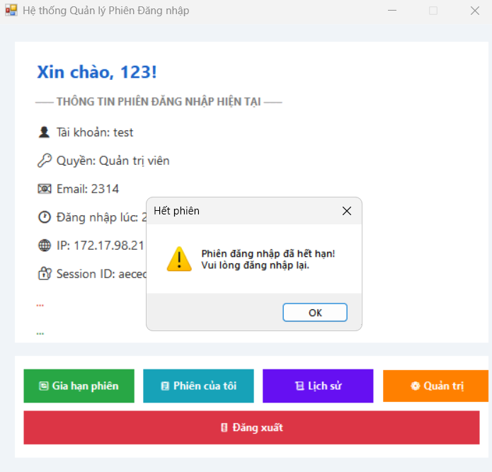
5.3.6 Export Redis/Import Redis
Hình 5.12: Tài khoản sau khi bị buộc đăng xuất
Chức năng Export Redis và Import Redis (nằm ở góc dưới bên trái giao diện) là các công cụ dành riêng cho Quản trị viên (Admin) để làm việc trực tiếp với bộ nhớ đệm Redis. Redis lưu dữ liệu trên RAM nên khi khởi động lại dịch vụ Redis, toàn bộ phiên đăng nhập sẽ bị mất nếu không có cơ chế lưu trữ. Chức năng này giải quyết triệt để vấn đề đó và đảm bảo hệ thống có khả năng sao lưu và khôi phục trạng thái hoạt động tức thì khi phát sinh lỗi hệ thống hoặc mất kết nối mạng.

5.4 Kết luận
Hệ thống Quản lý Phiên Đăng nhập là một giải pháp bảo mật và quản trị toàn diện, kết hợp hiệu quả giữa cơ sở dữ liệu bền vững SQL Server và bộ nhớ đệm thời gian thực Redis. Ứng dụng tích hợp các chức năng cốt lõi gồm xác thực tài khoản với cơ chế chống tấn công dò mật khẩu, quản lý phiên cá nhân và đa thiết bị trực quan, kiểm toán nhật ký hoạt động chi tiết, cùng bộ công cụ quản trị mạnh mẽ giúp Quản trị viên dễ dàng quản lý tài khoản, phân quyền, khóa/mở khóa, buộc đăng xuất và sao lưu/khôi phục dữ liệu phiên qua tính năng Import/Export Redis. Qua đó, hệ thống mang lại lợi ích vượt trội về mặt bảo mật, kiểm soát chặt chẽ quyền truy cập, nâng cao khả năng phản ứng sự cố từ xa và tối ưu hóa hiệu năng vận hành cho toàn bộ ứng dụng.

TÀI LIỆU THAM KHẢO
[1] Redis Ltd. (2026). Redis Documentation: Data types, Pub/Sub, Streams, and Security. Truy cập từ trang chủ chính thức: https://redis.io/docs/
[2] Redis Ltd. (2026). Redis Insight Desktop GUI Guide: Management, Performance Tuning, and Memory Analysis.
[3] Bradshaw, S., Brazil, E., & Chodorow, K. (2018). The Definitive Guide to Redis (2nd Edition). O'Reilly Media.
[4] Redmond, E., & Wilson, J. R. (2012). Seven Databases in Seven Weeks: A Guide to Modern Databases and the NoSQL Movement. Pragmatic Bookshelf.
[5] Microsoft Corporation (2026). ADO.NET Architecture and SQL Server Integration Guide. Microsoft Learn: https://learn.microsoft.com/
[6] StackExchange (2026). StackExchange.Redis Client Documentation and Best Practices for .NET Applications. GitHub Repository.
[7] RFC 7519. JSON Web Token (JWT) and Session State Management in Distributed Systems. Internet Engineering Task Force (IETF).

